建设项目环境影响报告表
（污染影响类）

项目名称：乌拉特前旗盛安化工有限责任公司8000t/a现场混装多孔粒状铵油炸药车及地面辅助设施建设项目
建设单位（盖章）：乌拉特前旗盛安化工有限责任公司
编制日期：2022年10月

一、建设项目基本情况
建设项目名称 | 乌拉特前旗盛安化工有限责任公司8000t/a现场混装多孔粒状铵油炸药车及地面辅助设施建设项目
项目代码 | 2206-150823-04-01-377306
建设单位联系人 | 黄江喜 | 联系方式 | 17747718185
建设地点 | 内蒙古自治区巴彦淖尔市乌拉特前旗额尔登布拉格苏木巴音温都尔嘎查
地理坐标 | （109度1分11.518秒，40度48分20.509秒）
国民经济  行业类别 | C2671炸药及火工产品制造 | 建设项目  行业类别 | 二十三、化学原料和化学制品制造业 26  44 炸药、火工及焰火产品制造 267  单纯物理分离、物理提纯、混合、分装的（不产生废水或挥发性有机物的除外）
建设性质 | 新建（迁建）  改建  扩建  技术改造 | 建设项目  申报情形 | 首次申报项目  不予批准后再次申报项目  超五年重新审核项目  重大变动重新报批项目
项目审批（核准/备案）部门（选填） | 乌拉特前旗发展和改革委员会 | 项目审批（核准/  备案）文号（选填） | 2206-150823-04-01-377306
总投资（万元） | 12000 | 环保投资（万元） | 200
环保投资占比（%） | 1.67 | 施工工期 | 24个月
是否开工建设 | 否  是 | 用地（用海）  面积（m²） | 32500
专项评价设置情况 | 环境风险专项评价：根据《建设项目环境风险评价技术导则》（HJ169-2018），本项目涉及风险物质为硝酸铵、柴油，其中硝酸铵厂区最大存储量为600t，大于其临界量（50t），因此需编制环境风险专项。
规划情况 | 无
规划环境影响  评价情况 | 无
规划及规划环境影响评价符合性分析 | 无
其他符合性分析 | 1、产业政策符合性分析  本项目为现场混装工业炸药项目，本项目多孔粒状铵油炸药混装车在厂区内装载原材料，到爆破现场混合生产多孔粒状铵油炸药。属于《产业结构调整指导目录》（2019年本）中“鼓励类”、“四十五、民爆产品，将鼓励民爆行业向高安全性、高产能、低污染方向发展，散装炸药向现场混装方向发展，提出了民爆生产企业现场混装炸药产量在本企业工业炸药产量中占比逐步提升至35%以上的目标。经乌拉特前旗发展和改革委员会备案，备案文号：2206-150823-04-01-377306。因此，本项目建设符合国家产业政策。  2、选址合理性分析  本项目位于乌拉特前旗额尔登布拉格苏木巴音温都尔嘎查。根据现场踏勘，项目厂界四周均为空地。本项目已取得《关于核查乌拉特前旗盛安化工有限责任公司8000t/a现场混装多孔粒状铵油炸药车及地面辅助设施建设项目是否位于生态红线内、是否占用永久基本农田及是否压覆矿产资源的回函》（乌自然资函发[2022]170号）；《乌拉特前旗林业和草原局关于核实乌拉特前旗盛安化工有限责任公司8000t/a现场混装多孔粒状铵油炸药车及地面辅助设施建设项目是否占用林地、草地及乌拉山自然保护区的复函》（乌林草发[2022]472号）；《巴彦淖尔市生态环境局乌拉特前旗分局关于核查乌拉特前旗盛安化工有限责任公司8000t/a现场混装多孔粒状铵油炸药车及地面辅助设施建设项目是否位于饮用水水源保护区的复函》（乌环字[2022]212号）；周边无自然保护区、风景名胜区、文物保护单位，亦无需特殊保护的野生动植物；厂址所在地地质情况较好，无不良工程地质现象，建设条件良好。项目所在地交通便利、供电、供水设施完善。项目建成投产对周围环境造成的影响不大，不会改变原有环境空气、地下水、声环境的功能。综上所述，项目选址合理。  3、“三线一单”符合性分析  （1）生态保护红线符合性  本项目位于乌拉特前旗额尔登布拉格苏木巴音温都尔嘎查。根据《巴彦淖尔市人民政府关于实施“三线一单”生态环境分区管控的意见》（巴政发〔2021〕9号）及巴彦淖尔市生态环境局2021年11月29日发布的《巴彦淖尔市生态环境准入清单》（巴环函[2021]61号），全市共划定环境管控单元249个，包括优先保护单元、重点管控单元、一般管控单元三类，实施分类管控。本项目不在生态保护红线内。  （2）环境质量底线符合性  《巴彦淖尔市环境质量状况公报》（2021年）数据，各污染物浓度满足《环境空气质量标准》（GB3095-2012）中二级标准限值，项目所在区域为达标区。  本项目运营后会产生一定的污染物，如非甲烷总烃、废水、设备运行产生的噪声等，本项目各污染物采取了严格的治理和处理、处置措施后，在一定程度上减少了污染物的排放，污染物均能达标排放，对周边环境的影响是可接受的，不会对周边的环境造成不良影响，即不会改变区域环境功能区质量要求，能维持环境功能区质量现状，因此，本项目的建设不会突破环境质量底线。本项目的建设满足环境质量底线的要求。  （3）资源利用上线符合性  本项目水、电、热供应充足，生产过程尽可能做到合理利用和节约能耗，最大限度地减少物耗、能耗。消耗一定量水、电等，项目建成运行后通过内部管理、设备选择和污染治理等多方面采取合理可行的防治措施，总体而言，本项目符合资源利用上线的要求。  （4）生态环境准入清单  本项目属于C2671炸药及火工产品制造，根据《巴彦淖尔市人民政府关于实施“三线一单”生态环境分区管控的意见》（巴政发〔2021〕9号）及《巴彦淖尔市生态环境准入清单》（巴环函[2021]61号），本项目属于乌拉特前旗其它项目用地重点管控单元，编码ZH15082320004。  表1-1巴彦淖尔市总体准入要求符合性分析表  表1-2巴彦淖尔市生态环境准入清单符合性分析表  综上，本项目满足巴彦淖尔市人民政府于2021年12月27日出具的《关于印发<巴彦淖尔市“三线一单”生态环境分区管控方案>的通知》（巴政发[2021]9号），《巴彦淖尔市生态环境准入清单》（巴环函[2021]61号）要求。  《自治区国家重点生态功能区产业准入负面清单》于2018年3月12日由自治区人民政府以“内政发【2018】11号”文发布。本项目建设地点位于乌拉特前旗。不在《自治区国家重点生态功能区产业准入负面清单》内。  综上，经过与“三线一单”进行对照后，项目不在生态保护红线内、未超出环境质量底线及资源利用上线、符合生态环境准入清单。
  环境管控单元名称 | 管控要求 | 本项目 | 符合性
  巴彦淖尔市总体准入要求 | 1、除现有化工园区外，不再布局新的化工园区。现有园区扩大面积的，要与黄河中上游流域巴彦淖尔段及主要支流岸线至少保持1公里距离。 | 1、本项目不在化工园区范围内，同时也不涉及新化工园区的布局。 | 符合
  巴彦淖尔市总体准入要求 | 2、新建、改建、扩建“两高”项目须符合生态环境保护法律法规和相关法定规划，满足重点污染物排放总量控制、碳排放达峰目标、生态环境准入清单、相关规划环评和相应行业建设项目环境准入条件、环评文件审批要求。新建、扩建石化、化工、焦化、有色金属冶炼、平板玻璃项目应布设在依法合规设立并经规划环评的产业园区。 | 本项目不属于两高项目，符合三线一单要求。项目选址合理。 | 符合
  巴彦淖尔市总体准入要求 | 3、建设项目应满足区域、流域控制单元环境质量改善目标管理要求。所在区域、流域控制单元环境质量未达到国家或者地方环境质量标准的，建设项目应提出有效的区域削减方案，主要污染物实行区域倍量削减，确保项目投产后区域环境质量有改善。所在区域、流域控制单元环境质量达到国家或者地方环境质量标准的，原则上建设项目主要污染物实行区域等量削减，确保项目投产后区域环境质量不恶化。 | 巴彦淖尔市乌拉特前旗为达标区；本项目各污染物排放量较小，并且在采取相应环保措施后，各污染物均可达标排放，不会造成区域环境质量恶化。 | 符合
  巴彦淖尔市总体准入要求 | 4、各类园区及建设项目选址必须符合当地国土空间规划。新建工业企业原则上应在工业园区内建设并符合相关规定。 | 本项目位于乌拉特前旗额尔登布拉格苏木巴音温都尔嘎查，选址合理。 | 符合
  巴彦淖尔市总体准入要求 | 5、新建矿山要全部达到绿色矿山建设标准，生产矿山要按照绿色矿山建设标准加快改造升级，限期达到绿色矿山建设标准。2025年底前，全部矿山达到国家或自治区绿色矿山建设标准，不符合绿色矿山建设标准的矿山企业依法逐步退出市场。 | 本项目不属于矿山企业。 | 符合
  巴彦淖尔市总体准入要求 | 6、国家重点生态功能区要严格落实产业准入负面清单要求，在严格保护生态安全的前提下，鼓励和支持市场主体集约高效有序地发展符合主体功能定位的适宜产业；限制类产业要在规模产量、生产工艺、区位布局、清洁生产水平等方面严格执行有关规定，鼓励和引导市场主体对既有项目改造升级、入园入区；禁止类产业要严禁市场主体准入，行政机关不予审批、核准，不得办理有关手续。其他重点开发的城镇和重点生态功能区点状开发的城镇，新建矿产资源开采加工、火电、化工、冶金、有色等重大项目，应实行更加严格的环境标准，相关项目必须符合相应领域的专项规划，必须开展环境影响评价和社会稳定风险评估等，不得损害生态系统的稳定性和完整性。 | 本项目符合国家产业政策，属于鼓励类项目。本项目开展环境影响评价，作为本项目环保工作和主管部门进行环境管理决策的依据之一。 | 符合
  巴彦淖尔市总体准入要求 | 7、畜禽养殖禁养区内不得新建、扩建和改建各类畜禽养殖场，限养区内严格限制新建和扩建各类规模化畜禽养殖场。适养区内现有的各类畜禽养殖场必须落实污染防治措施，对污水、废渣和恶臭应进行定期监测，确保排放的污染物达到《畜禽养殖业污染物排放标准》（GB18596-2001）的限值要求，并符合污染物排放总量控制要求。禁养区范围内的已建成的畜禽养殖场（小区）和养殖专业户，由所在地人民政府负责责令限期搬迁、关闭或取缔。 | 不属于畜禽养殖业。 | 符合
  巴彦淖尔市总体准入要求 | 8、建设对环境有影响的项目，建设单位应当根据国家关于建设项目环境保护分类管理的规定，按照对环境造成影响的程度，组织编制环境影响报告书、环境影响报告表或者填写环境影响登记表。严格落实排污许可管理要求，加强排污许可证实施监管，督促企业采取有效措施控制污染物排放，达到排污许可证规定的许可排放量要求。 | 本项目环境影响报告表审批之后落实排污许可相关要求 | 符合
  环境管控单元名称 | 管控要求 | 本项目 | 符合性
  乌拉特前旗其它项目用地重点管控单元，编码ZH15082320004 | 空间布局约束  1、禁止侵占永久基本农田的生产经营活动。  2、禁止在禁养区内新建、改建、扩建规模化畜禽养殖项目，现有项目限期关闭或搬迁。  3、新建、改建、扩建工业项目，必须符合国家和自治区产业指导目录要求、行业技术标准以及规模、投资强度。  4、大气环境高排放重点管控区内，应强化达标监管，有序推进区域内行业企业提标升级改造。  5、规范病死畜禽无害化处理。集中无害化处理体系健全的地区，在做好动物疫病防控的前提下，原则上养殖场户的病死  畜禽应委托专业无害化处理场进行集中处理。山区、牧区、边远地区等暂时不具备集中处理条件的地区自行处理的，要配  备与养殖规模相适应的无害化处理设施设备，严格按照相关技术规范进行处理，逐步减少深埋、化尸窖、堆肥等处理方  式，确保有效杀灭病原体，清洁安全，不污染环境。 | 本项目不占用基本农田，属于《产业结构调整指导目录》鼓励类项目。 | 符合
  乌拉特前旗其它项目用地重点管控单元，编码ZH15082320004 | 污染物排放管控  1、鼓励农民施用有机肥，减少农药、化肥使用量，推广高效低毒低残留农药。  2、畜禽养殖业项目污染物排放应满足《畜禽养殖业污染物排放标准》（GB18596-2001）。 | 本项目不涉及 | 符合
  乌拉特前旗其它项目用地重点管控单元，编码ZH15082320004 | 环境风险防控  严格环境风险控制，稳妥处置突发水环境污染事件。制定和完善水污染事故处置应急预案，落实责任主体，明确预警预报与响应程序、应急处置及保障措施等内容，依法及时公布预警信息。 | 环评建议企业运行后进行环境风险应急预案编制并进的备案 | 符合
  乌拉特前旗其它项目用地重点管控单元，编码ZH15082320004 | 资源利用效率  1、严控地下水超采。禁止私自开采地下水。新建、改建、扩建的高耗水工业项目，禁止擅自使用地下水。食品、制药等  项目取用地下水，须经有管理权限的水行政主管部门批准。  2、严格执行《巴彦淖尔市节水行动实施方案》，加强用水管控。  3、落实《巴彦淖尔市城市总体规划（2011-2030年）》要求，待《巴彦淖尔市国土空间总体规划（2010-2035年）》批复后，参照该规划执行，坚守建设用地规模底线，提高产业用地利用效率。 | 本项目用水从周边牧民处外购拉运。 | 符合

二、建设项目工程分析
建设内容 | 1、建设内容  乌拉特前旗盛安化工有限责任公司位于巴彦淖尔市乌拉特前旗额尔登布拉格苏木巴音温都尔嘎查，拟投资12000万元建设8000t/a现场混装多孔粒状铵油炸药车及地面辅助设施建设项目，项目占地面积32500m²。主要建设内容包括：上料塔、地下柴油储罐区、混装车车库及维修间、硝酸铵库、车间办公室等相关辅助设施。本项目多孔粒状铵油炸药混装车在厂区内装载原材料，到爆破现场混合生产多孔粒状铵油炸药。完成后可现场混装多孔粒状铵油炸药8000t/a。  项目组成详见2-1。  - 项目组成一览表  2、主要产品  产品方案表见表2-2  表2-2产品方案  产品性能及指标表  表2-3现场混装多孔粒状铵油炸药产品组分配比表  表2-4现场混装多孔粒状铵油炸药产品主要性能指标一览表  3、主要生产设备  本项目主要工艺设备详见表2-5  表2-5生产设备一览表  4、主要原辅材料及用量  本项目原辅材料用量及存储情况见表2-6。  表2-6主要原辅材料消耗供应单位表  主要原辅材料理化性质详见表2-7。  表2-7硝酸铵特性分析表  表2-8柴油的理化性质和危险特性  5、公用工程  （1）给水  本项目用水从周边牧民处外购拉运。可满足本项目用水需求。  - 生活用水：本项目劳动定员30人（均在厂区食宿），年工作时间为250d，根据内蒙古自治区地方标准《行业用水定额》（DB15/T385-2020），员工的生活用水按90L/人·d计，故项目生活用水量为2.7m³/d（675m³/a）。  - 食堂用水：本项目设有员工食堂，根据内蒙古自治区地方标准《行业用水定额》（DB15/T385-2020），员工食堂用水按5L/人·餐计，则项目生活用水为0.45m³/d（112.5m³/a）。  - 地面冲洗用水：地面冲洗用水参考《建筑给排水设计规范》（GB50015-2019）中停车库地面冲洗水：每平方米每次2~3L，本环评取2.5L，本项目地面冲洗共374.4m²，预计7天冲洗一次地面，则地面冲洗用水量为0.13m³/d(33.4m³/a)。  - 车辆冲洗用水：混装车辆冲洗用水约为0.05m³/辆·次，本项目设置两辆混装车，平均2天冲洗一次，用水量为12.5m³/a。  （2）排水  ①生活污水：本项目生活污水按80%计，则项目生活废水共计2.16m³/d（540m³/a）。  ②食堂废水：本项目废水按80%计，则项目食堂废水共计0.36m³/d（90m³/a）。  ③地面冲洗废水：地面冲洗废水产污系数按90%计，则地面冲洗废水产生量为30.06m³/a。  ④车辆冲洗废水：车辆冲洗废水产污系数按90%计，则车辆冲洗废水产生量为11.25m³/a。  - 绿化用水：根据《建筑给水排水设计规范》（GB50015-2010）及根据内蒙古自治区地方标准《行业用水定额》（DB/T385-2020），绿化用水定额为500m³/亩·a，本项目绿化面积约为3500m²，每年绿化洒水120d，故绿化用水约2625m³/a（21.875m³/d）。绿化用水全部蒸发损耗。  生活污水排入化粪池处理后，食堂废水、地面冲洗废水、车辆冲洗废水经隔油沉淀池处理后排入厂区内地埋式一体化污水处理设施（处理规模5t/d，采取工艺格栅+调节池+二级接触氧化池+二沉池+过滤）处理达标后用于厂区道路洒水降尘。道路洒水降尘用水均由污水处理站处理后废水提供。污水处理站处理后达到《城市污水再生利用城市杂用水水质》(GB/T18920-2020)降尘标准。  本项目水平衡见表2-9，图2-1。  表2-9项目用、排水量概况  图2-1项目水平衡图（m³/a）  - 供电  本项目由华拓露天矿变电站引来一路10kV高压电源，在厂区新安装1台1000kVA箱式变压器，并采用放射式为各建筑物提供电源。  - 供热  本项目建设空气能热泵作为供热热源，可以满足采暖需求。厂区采暖管道采用不通行地沟敷设。  6、劳动定员及工作制度  本项目定员30人，工作制度为单班制，年工作时间为250天。  7、项目平面布置  厂区主要出入口位于厂区的北侧。整个场地较为平坦。整个厂区占地32500m²。本项目分为地面站生产区、生活区、生产辅助区三部分，地面生产区位于北侧，办公生活区位于东南侧，生产辅助区位于西南侧。各区之间由铁丝网围墙分隔。  硝酸铵库、混装车车库及维修间位于地面站生产区北侧，硝酸铵库南侧布置上料塔，上料塔南侧布置柴油罐及加油机。在地面站生产区的东侧为预留空地。  生产辅助区由北到南布置了变电所，消防水泵房，空气能热泵，机修工房及配件间，车库，地磅。西南角为污水处理站。  办公生活区由南到北布置了车间办公室，三栋宿舍，三栋食堂。在东南角布置小车库。  危险废物暂存间位于厂区西南侧，在总图布置中，严格按照危险废物暂存的规范要求进行设置，充分考虑各工序的防火间距、消防通道、安全疏散以及自然条件等方面的问题，确保危险废物暂存间符和国家的有关规定。  厂区西北侧，危险废物暂存间南侧设置1座容积500m³事故水池，厂区中部偏南设置1座容积500m³消防水池。  竖向布置采用连续式布置，即将整个区域进行场地平整，满足排水及人流货运等运输要求。场地排水采用明沟排水的方式，在道路两侧设置排水明沟将雨水集中排出场地外，其它地域靠地表径流将水汇入明沟。    项目总平面布置遵照国家颁布的现行的有关设计规范、规定及技术标准，按照联合集中，紧凑合理，留有发展用地的原则进行布置。从项目平面布置分析，本项目总图布置充分考虑了当地的气象条件，紧密结合了生产流程，因地制宜，使新建设施紧凑布置，少占地；考虑了公用工程的配套便利性，确保了各个生产单元间物料流向畅通，运距最短，效率最高，实现了厂内运输最佳经济合理性；节约投资同时满足防火、防爆、安全、卫生等有关规范要求，为生产创造有利条件，力求工艺流程顺畅，项目平面布置较为合理。项目平面布置图见附图2。
  类别 | 建设设施 |  | 建设内容
  主体工程 | 上料塔 |  | 上料塔1座，占地面积225m²。多孔粒状硝酸铵最大存量为20t。
  主体工程 | 混装车车库及维修间 |  | 混装车车库及维修间1座，面积374.4m²。用于停放混装车，并承担维修和清洗任务。
  主体工程 | 理化室 |  | 理化室1座，建筑面积374.4m²，用于原材料分析。
  辅助工程 | 食堂 |  | 食堂3座，A座建筑面积162m²。B座以及C座建筑面积均为140.4m²。主要用于员工用餐。食堂A、B、C座相连，共设置2个灶头，配备1套油烟净化器。
  辅助工程 | 宿舍 |  | 宿舍3栋，建筑面积374.4m²×3。用于提供职工住宿。
  辅助工程 | 车间办公室 |  | 办公室1座，建筑面积374.4m²。承担现场混装多孔粒状铵油炸药生产系统日常管理任务。
  辅助工程 | 车库 |  | 车库2座，其中车库建筑面积468m²。小车库建筑面积216m²。
  辅助工程 | 混装车车库 |  | 混装车车库1座，占地面积520m²。
  储运工程 | 硝酸铵库 |  | 用于存放多孔粒状硝酸铵，硝酸铵存量为600t。建筑面积720m²。
  储运工程 | 地下柴油储罐区 |  | 3个地埋式柴油罐，每个柴油罐储量为50m³，
  储运工程 | 机修工房及杂品库 |  | 机修工房及杂品库1座，占地面积324m²。
  公用  工程 | 供水 |  | 项目用水从周边牧民处外购拉运。
  公用  工程 | 排水 |  | 排水采用雨、污分流制，雨水排入厂区内的排水沟；生活污水排入化粪池处理后，食堂废水、地面冲洗废水、车辆冲洗废水经隔油沉淀池处理后排入厂区内地埋式一体化污水处理设施（处理规模5t/d，采取工艺格栅+调节池+二级接触氧化池+二沉池+过滤）处理达标后用于厂区道路洒水降尘。
  公用  工程 | 供电 |  | 由华拓露天矿变电站引来一路10kV高压电源，在厂区新安装1台1000kVA箱式变压器，并采用放射式为各建筑物提供电源。
  公用  工程 | 供暖 |  | 采用空气能热泵，供全厂采暖，该设备布置空气能工房。
  环保  工程 | 废水处理设施 |  | 生活污水排入化粪池处理后，食堂废水、地面冲洗废水、车辆冲洗废水经隔油沉淀池处理后排入厂区内地埋式一体化污水处理设施（处理规模5t/d，采取工艺格栅+调节池+二级接触氧化池+二沉池+过滤），处理达标后用于厂区道路洒水降尘。
  环保  工程 | 废气处理设施 |  | 项目污水处理站设备为封闭式污水处理设备一体机，定期喷洒除臭剂，产生的恶臭气体以无组织形式逸散。
  环保  工程 |  |  | 上料粉尘：上料环节设置密闭上料仓。
  环保  工程 |  |  | 柴油装卸废气：储油罐油气平衡，设置二次油气回收装置。
  环保  工程 |  |  | 硝酸铵库废气：通过保持室内干燥、阴凉，加强通风。
  环保  工程 |  |  | 食堂油烟经油烟净化装置处理后，通过专用排气筒引至屋顶高空排放。
  环保  工程 | 固废处理设施 | 危险  废物 | 柴油罐油泥委托专业清理单位清理，由有资质单位运走并进行妥善处置，不在厂区内暂存。
  环保  工程 | 固废处理设施 | 危险  废物 | 厂区西南侧建设1座10m²危险废物暂存间。机修废油、隔油沉淀池浮油渣暂存于厂区危险废物暂存间内委托具有处理资质的单位处理。
  环保  工程 | 固废处理设施 | 一般  固废 | 餐厨垃圾：食堂餐厨垃圾及废油脂应经密闭容器收集，委托具有餐厨垃圾的单位负责处置。
  环保  工程 | 固废处理设施 | 一般  固废 | 废包装袋集中收集后，由厂家回收再利用
  环保  工程 | 固废处理设施 | 一般  固废 | 污水处理站栅渣和污泥收集后清运至苏木环卫部门指定地点统一填埋处理。
  环保  工程 | 固废处理设施 | 一般  固废 | 生活垃圾收集后清运至苏木环卫部门指定地点统一处理
  环保  工程 | 噪声防治设施 |  | 选用低噪声设备、室内布置、基础减振、消声、隔声。
  防渗工程 | 重点防渗工程 |  | 柴油储罐区地面、危废暂存间防渗采用不低于2mm厚高密度聚乙烯膜。渗透系数≤1.0×10⁻¹⁰cm/s。柴油罐使用地埋式双层罐。
  防渗工程 | 一般防渗工程 |  | 事故水池、消防水池、混装车车库及维修间、硝酸铵库、机修工房及杂品库、上料塔采取等效粘土防渗层Mb≥6.0m，渗透系数≤1.0×10⁻⁷cm/s。一体化污水处理设备为碳钢防腐材质，隔油沉淀池及化粪池为玻璃钢材质，渗透系数≤10⁻⁷cm/s。
  防渗工程 | 简单防渗工程 |  | 简单防渗工程主要道路和停车场：地面硬化。
  风险 |  |  | 厂区西北侧设置事故水池1座，容积500m³，厂区中部偏南设置消防水池1座，容积500m³。
  绿化 |  |  | 绿化面积3500m²
  产品 | 产能 | 备注
  多孔粒状硝酸铵油炸药 | 8000t/a | 现场混装
  组分 | 多孔粒状硝酸铵 | 柴油
  含量要求（％） | 94～95 | 5～6
  序号 | 项目 | 单位 | 指标
  1 | 撞击感度 | 爆炸概率≤14%
  2 | 摩擦感度 | 爆炸概率≤14%
  3 | 爆速 | m/s | ≥2.5×10³
  4 | 使用保证期 | d | ≥30
  序号 | 设备名称 | 型号 | 数量 | 备注
  一、装车工房
   | 上料塔 | 非标 | 1台 | /
   | 料仓 | 非标，20m³ | 1台 | 含除铁器
   | 多孔粒状铵油炸药混装车 | NCHA-15 | 2台 | /
  二、地下柴油储罐区
   | 柴油罐 | 非标，50m³ | 3座 | /
   | 加油机 | 5～90L/min | 2个 | /
   | 油气回收装置 | / | 1个 | /
  序号 | 原料名称 | 标准规格 | 年消耗量(t) | 备注
  1 | 多孔粒状硝酸铵 | HG/T3280-2011 | 7520 | /
  2 | 柴油 | GB19147-2016 | 480 | /
  能源
  1 | 水 | / | 3458.4t/a | 外购
  2 | 电 | / | 16.2万kW/a | 市政
  标识 | 中文名：硝酸铵，液体英文名：Ammoniumnitrate，liquid分子式：NH₄NO₃  分子量：80.05危规号：51069UN编号：2426
  理化特性 | 含硝酸铵不超过93%和可燃物（包括以碳计算的有机物）不超过0.2%，无其他添加物，含水至少7%，氯离子最大含量不得超过0.02%的热水溶液。  熔点：169.6℃；分解温度：210℃；相对密度：1.72  主要用途：用于炸药的氧化剂等。
  危险特性 | 强氧化剂。遇可燃物着火时，能助长火势。与可燃物粉末混合能发生激烈反应而爆炸。受强烈震动也会引爆。剧烈加热时可发生爆炸。与还原剂、有机物、易燃物如硫、磷或金属粉末等混合可形成爆炸性混合物。
  毒性  危害 | 侵入途径：吸入、食入、经皮吸收。  对呼吸道、眼及皮肤有刺激性。接触后可引起恶心、呕吐、头痛、虚弱、无力和虚脱等。  大量接触可引起高铁血红蛋白血症，影响血液的携氧能力，出现紫绀、头痛、头晕、虚脱，甚至死亡。口服引起剧烈腹痛、呕吐、血便、休克、全身抽搐、昏迷，甚至死亡。
  中文名称 | 柴油 | 英文名称 | Dieseloil
  分子式 | 混合物 | 外观与性质 | 稍有粘稠性的棕色液体
  熔点（℃） | -18 | 沸点（℃） | 282-338
  密度 | 相对密度（水＝1）0.87-0.9 | 稳定性 | 稳定
  溶解性 | /
  主要用途 | 用作柴油机的燃料
  侵入途径 | 吸入、食入、经皮肤吸收
  健康危害 | 皮肤接触可为主要吸收途径，可致急性肾脏损害。柴油可引起接触性皮炎、油性痤疮。吸入其雾滴或液体呛入可引起吸入性肺炎。能经胎盘进入胎儿血中。柴油废气可引起眼、鼻刺激症状，头晕及头痛
  毒性 | /
  危险特性 | /
  有害燃烧物 | 一氧化碳、二氧化碳
  序号 | 用水类别 | 用水定额 | 用水  规模 | 用水量 |  | 损耗量 |  | 排水量
   |  |  |  | m³/d | m³/a | m³/d | m³/a | m³/d | m³/a
  1 | 员工生活用水 | 90L/d·人 | 30人 | 2.7 | 675 | 0.54 | 135 | 2.16 | 540
  2 | 食堂用水 | 5L/人·餐 | 30人 | 0.45 | 112.5 | 0.09 | 22.5 | 0.36 | 90
  3 | 地面冲洗用水 | 2.5L/m²·次 | 374.4m² | 0.13 | 33.4 | 0.01 | 3.34 | 0.12 | 30.06
  4 | 车辆冲洗用水 | 0.03m³/辆·次 | 2辆 | 0.05 | 12.5 | 0.005 | 1.25 | 0.045 | 11.25
  5 | 绿化 | 500m³/亩·a | 3500m² | 21.875 | 2625 | 21.875 | 2625 | / | /
  合计 |  |  | / | 25.205 | 3458.4 | 22.52 | 2787.09 | 2.685 | 671.31
工艺流程和产排污环节 | 运营期工艺流程  多孔粒状硝酸铵由防爆叉车运至装车工房，经提升机提升至多孔粒状硝酸铵料仓内；多孔粒状铵油炸药混装车依次开到上料塔、地下柴油储罐区处计量装载多孔粒状硝酸铵和柴油两种原料，装载完原料后开至作业现场，进行混药和装填炮孔。  （1）多孔粒状硝酸铵上料  孔粒状硝酸铵上料系统主要由料仓、上料塔等组成，多孔粒状硝酸铵装载能力为38m³/h，本项目配置1套多孔粒状硝酸铵上料系统，每天生产2h即可满足生产需要。  - 多孔粒状铵油炸药混装车  NCHA-15型多孔粒状铵油炸药混装车装载能力为15t，装药效率为450kg/min。  每车有效装载量为：15×0.9＝13.5（t）  式中：0.9为设备利用系数。  多孔粒状铵油炸药混装车每次每车加装原材料的时间约为1h；往返现场混装多孔粒状铵油炸药生产系统与爆破作业点行驶时间为1.5h；每次混药、装药时间（包括移动车辆）约为1h。每辆混装车每次作业共需要约3.5h，则每辆混装车每天可完成2次作业。则需要多孔粒状铵油炸药混装车台数为：32÷13.5÷2≈1.2（辆）。本项目利用2辆NCHA-15型多孔粒状铵油炸药混装车能满足生产的需要。  （3）加装柴油  在地埋式柴油罐场地由加油机将合格的柴油装入炸药混装车中相应的罐内。炸药混装车开往爆破现场进行作业。  （4）现场炸药混装  现场混装炸药车开至爆破施工现场，启动液压系统，在计量控制器上置入生产工艺参数后，开启工作开关，上盘各工作机构即开始工作。多孔粒状硝酸铵、柴油通过各自的输送和计量系统进入混药螺旋，再经过输药螺旋的充分混合后成为铵油炸药并直接输送到爆破孔内。  项目运营期工艺流程及产污环节详见下图。  图2-2运营期工艺流程及产污环节  综上所述，本项目产污环节见表2-10。  表2-10运营期主要产污环节一览表
  排放类别 | 污染源 | 污染工序 | 污染因子 | 治理措施
  废气 | 上料废气 | 投料 | 颗粒物 | 上料环节设置密闭上料仓
  废气 | 项目污水处理站 | 恶臭 | 氨气、硫化氢、臭气浓度 | 设备为封闭式污水处理设备一体机，定期喷洒除臭剂，产生的恶臭气体以无组织形式逸散
  废气 | 硝酸铵库 | 装卸、储存 | 氨气 | 通过保持室内干燥、阴凉，加强通风无组内干燥、阴凉，加强通风
  废气 | 柴油储罐装卸、储存废气 | 加油、储存 | 非甲烷总烃 | 储油罐油气平衡，设置二次油气回收装置
  废气 | 食堂油烟 | 烹饪 | 食堂油烟 | 食堂油烟经油烟净化装置处理后，通过专用排气筒引至屋顶高空排放
  废水 | 生活污水 | 办公、生活过程 | COD_{Cr}、BOD₅、SS、NH₃-N | 生活污水排入化粪池处理后，食堂废水、地面冲洗废水、车辆冲洗废水经隔油沉淀池处理后排入厂区内地埋式一体化污水处理设施（处理规模5t/d，采取工艺格栅+调节池+二级接触氧化池+二沉池+过滤），处理达标后用于厂区道路洒水降尘。
  废水 | 食堂废水 | 烹饪 | COD_{Cr}、BOD₅、SS、NH₃-N、动植物油
  废水 | 地面冲洗废水 | 地面冲洗 | SS、石油类
  废水 | 车辆冲洗废水 | 车辆冲洗 | SS、石油类
  噪声 | 机械噪声 | 各类设备运转过程 | 设备噪声 | 选用低噪声设备、室内布置、基础减振、消声、隔声。
  固废 | 废包装袋 | 投料 | 废包装袋 | 废包装袋集中收集后，由厂家回收再利用。
  固废 | 污水处理站 | 处理 | 栅渣和污泥 | 集中收集后清运至苏木环卫部门指定地点进行填埋处理。
  固废 | 隔油沉淀池 | 沉淀 | 浮油渣 | 定期清掏，委托有资质单位处置
  固废 | 柴油罐 | 储存 | 油泥 | 委托专业清理单位清理，由有资质单位运走并进行妥善处置，不在厂区内暂存。
  固废 | 厨余垃圾 | 烹饪 | 厨余垃圾 | 餐厨垃圾：食堂餐厨垃圾及废油脂应经密闭容器收集，委托具有餐厨垃圾的单位负责处置。
  固废 | 废机油 | 设备运维 | 废机油 | 机修废油暂存于厂区危险废物暂存间内（10m²）委托具有处理资质的单位处理。
  固废 | 生活垃圾 | 人员生活 | 废纸屑、果皮等 | 集中收集后清运至苏木环卫部门指定地点统一处理
与项目有关的原有环境污染问题 | 原有场地为空地，无原有环境问题。

三、区域环境质量现状、环境保护目标及评价标准
区域  环境  质量  现状 | 1、环境空气质量现状  （1）达标区域判定  本项目所在地为内蒙古巴彦淖尔市乌拉特前旗，根据《环境影响评价技术导则大气环境》（HJ2.2-2018）相关要求，环境空气质量现状采用《巴彦淖尔市环境质量状况公报（2021年）》中的数据及结论  巴彦淖尔市基本污染物监测统计结果见表3-1。  表3-1评价区基本污染物监测统计结果表  从上表可以看出，基本污染物年评价指标中，各污染物的年平均质量浓度均符合《环境空气质量标准》（GB3095-2012）二级限值，项目所在区域为达标区。  （2）其他因子现状监测  为掌握评价区环境空气质量现状，本次评价委托内蒙古航峰检测技术有限公司于2022年08月29日~2022年09月03日在项目区下风向进行了连续3天的监测，监测数据符合《建设项目环境影响评价技术导则总纲》要求，能够代表项目所在地区域环境质量现状。  表3-2其他污染物补充监测点位基本信息  表3-3污染物环境质量现状监测结果表  监测结果显示：非甲烷总烃满足《河北省地方标准环境空气质量非甲烷总烃限值》（DB13/1577-2012）限值要求。TSP满足《环境空气质量标准》（GB3095-2012）标准要求  2、地下水环境质量  根据编制规范以及《环境影响评价技术导则地下水环境》(HJ610-2016)要求，环境影响评价报告表地下水原则上不开展环境质量现状调查。建设项目存在地下水环境污染途径的，应结合污染源、保护目标分布情况开展现状调查以留作背景值为了解本建设项目场址周围环境的地下水现状，本次评价地下水环境现状委托内蒙古航峰检测技术有限公司于2022年08月29日~2022年08月30日监测，共设1个地下水水质监测点作为背景值。项目区地下水流向为西北向东南流向。  （1）监测布点与监测项目  监测项目：pH值、氰化物、氟化物、氯化物、硝酸盐氮、硫酸盐、六价铬、耗氧量、氨氮、亚硝酸盐氮、挥发酚、总硬度、溶解性总固体、细菌总数、总大肠菌群、砷、汞、铅、镉、铁、锰、钾、钠、石油类  监测频次：监测2天，每天1次，监测和分析方法按国家有关规定执行。  表3-4地下水监测点位及监测项目  （2）监测分析方法  采样和分析方法按照《地下水环境监测技术规范》(HJ164-2020)有关要求和规定执行。  （3）现状监测结果统计分析  监测结果统计见表3-5。  表3-5地下水水质监测结果汇总  由监测结果可看出，监测因子均满足《地下水质量标准》（GB/T14848-2017）中Ⅲ类标准限值。  3、声环境  项目位于内蒙古自治区巴彦淖尔市乌拉特前旗额尔登布拉格苏木巴音温都尔嘎查中心地理坐标为：109度1分11.518秒，40度48分20.509秒。四面都为空地。本项目用地为工业用地，项目所在区域属于2类区域，执行《声环境质量标准》（GB3096-2008）2类标准，即昼间≤60dB(A)、夜间≤50dB(A)。  本项目为新建项目，由于项目厂界外50m范围内不存在声环境保护目标，本次评价不进行声环境现状监测。  4、土壤环境质量现状评价  根据编制规范要求，原则上不开展环境质量现状调查。建设项目存在土壤、地下水环境污染途径的，应结合污染源、保护目标分布情况开展现状调查以留作背景值，不开展土壤环境质量现状评价。
  评价因子 | 评价时段 | 现状浓度  （μg/m³） | 标准值  （μg/m³） | 占标率  ％ | 达标情况
  SO₂ | 年平均 | 10 | 60 | 16.7 | 达标
  NO₂ | 年平均 | 15 | 40 | 37.5 | 达标
  PM₁₀ | 年平均 | 68 | 70 | 97.1 | 达标
  PM_{2.5} | 年平均 | 25 | 35 | 71.4 | 达标
  O₃ | 90百分位日平均 | 142 | 160 | 88.8 | 达标
  CO | 95百分位日平均 | 0.9（mg/m³） | 4（mg/m³） | 22.5 | 达标
  序号 | 监测点名称 | 方位 | 坐标 | 距离 | 监测项目
  2# | 厂区下风向 | 东南 | 40°48′5.51″N  109°1′30.08″E | 280m | 非甲烷总烃、TSP
  监测点位 | 污染物 | 平均  时间 | 执行标准（mg/m³） | 监测浓度范围（mg/m³） | 标准指数 | 是否  超标
  2# | 非甲烷总烃 | 小时值 | 2 | 0.33-0.55 | 0.165-0.275 | 否
  2# | TSP | 日均值 | 300 | 140-215 | 0.47-0.72 | 否
  监测点位编号 | 监测点名称 | 地理坐标 | 项目位置关系 | 备注
  1# | 地下水井 | 40°48′52.76″N  109°1′7.83″E | 厂区外北水井 | 水质监测点
  监测项目 | 结果 |  | 标准限值 | 达标情况
  监测项目 | 2022.08.29 | 2022.08.30 | 标准限值 | 达标情况
  pH值(无量纲) | 7.3 | 7.2 | 6.5-8.5 | 达标
  氰化物(mg/L) | 0.002L | 0.002L | 0.05 | 达标
  氟化物(mg/L) | 0.517 | 0.503 | 1 | 达标
  氯化物(mg/L) | 22.4 | 22.1 | 250 | 达标
  硝酸盐氮(mg/L) | 4.61 | 4.44 | 20 | 达标
  硫酸盐(mg/L) | 37.9 | 37.9 | 250 | 达标
  六价铬(mg/L) | 0.004L | 0.004L | 0.05 | 达标
  耗氧量(mg/L) | 2.65 | 2.71 | 3 | 达标
  氨氮(mg/L) | 0.02L | 0.02L | 0.5 | 达标
  亚硝酸盐氮(mg/L) | 0.001L | 0.001L | 1 | 达标
  挥发酚(mg/L) | 0.0003L | 0.0003L | 0.002 | 达标
  总硬度(mg/L) | 180 | 182 | 450 | 达标
  溶解性总固体(mg/L) | 266 | 272 | 1000 | 达标
  细菌总数(CFU/mL) | 47 | 51 | 100 | 达标
  总大肠菌群（MPN/100mL） | 未检出 | 未检出 | 3 | 达标
  砷(mg/L) | 3×10⁻⁴L | 3×10⁻⁴L | 0.01 | 达标
  汞(mg/L) | 4×10⁻⁵L | 4×10⁻⁵L | 0.001 | 达标
  铅(mg/L) | 0.01L | 0.01L | 0.01 | 达标
  镉(mg/L) | 0.001L | 0.001L | 0.005 | 达标
  铁(mg/L) | 0.03L | 0.03L | 0.3 | 达标
  锰(mg/L) | 0.01L | 0.01L | 0.10 | 达标
  钠(mg/L) | 9.35 | 9.46 | 200 | 达标
  石油类(mg/L) | 152 | 157 | / | /
环  境  保  护  目  标 | 本项目厂界500m范围内无自然保护区、风景名胜区、文物古迹等需要特殊保护的环境敏感目标。厂界50m范围内无村庄等人群集中区域；本项目500m范围内无地下水集中式饮用水源地和热水、矿泉水、温泉等特殊地下水资源；项目区周边无生态环境保护目标。具体环境保护目标见附图3。  表3-6环境保护对象及保护目标一览表
  环境要素 | 环境功能区 | 标准
  空气环境 | 厂界外500m内无自然保护区、风景名胜区、文化区、居民集中居住区等敏感目标。 | 《环境空气质量标准》（GB3095-1996）及其修改单中的二级标准。
  声环境 | 厂界外50m范围内无声环境保护目标。 | 《声环境质量标准》（GB3096-2008）2类标准。
  地下水环境 | 项目500m范围内无地下水集中式饮用水源地和热水、矿泉水、温泉等特殊地下水资源。 | 《地下水质量标准》（GB/T14848-2017）Ⅲ类
  生态环境 | 项目区周边无生态环境保护目标
污  染  物  排  放  控  制  标  准 | 1、大气污染物  本项目施工期厂界颗粒物执行《大气污染物综合排放标准》（GB16297-1996）表2颗粒物无组织排放限值（1mg/m³）。  表3-7《大气污染物综合排放标准》（GB16297－1996）  运营期厂界颗粒物执行《大气污染物综合排放标准》（GB16297-1996）表2颗粒物无组织排放限值（1.0mg/m³）。  厂界非甲烷总烃执行《大气污染物综合排放标准》（GB16297-1996）表2非甲烷总烃无组织排放限值（4.0mg/m³）；厂区内执行《挥发性有机物无组织排放控制标准》（GB37822—2019）表A.1中排放限值监控点处1h平均浓度10mg/m³及监控点处任意一次浓度值30mg/m³要求。  厂界无组织恶臭气体执行《恶臭污染物排放标准》（GB14554-93）表1二级新扩改建标准。  油烟执行《饮食业油烟排放标准（试行）》（GB18483—2001）中小型规模2.0mg/m³的标准限值要求。  表3-8大气污染物排放限值单位：mg/m³  2、废水  废水执行《城市污水再生利用城市杂用水水质》(GB/T18920-2020)表1标准。  表3-9城市污水再生利用城市杂用水水质单位：mg/L  3、噪声  施工期噪声执行《建筑施工场界环境噪声排放标准》（GB12523-2011）中表1标准限值。  表3-10建筑施工场界环境噪声排放标准  运营期厂界噪声执行《工业企业厂界环境噪声排放标准》(GB12348-2008)中2类标准；  表3-11工业企业厂界环境噪声排放标准  4、一般固废  执行《一般工业固体废物贮存和填埋污染控制标准》（GB18599-2020）；  5、危险废物  执行危险废物执行《危险废物贮存污染控制标准》（GB18597-2001）及环保部公告2013第36号。
  污染物 | 无组织排放监控浓度限值 |  | 标准来源
  污染物 | 监控点 | 浓度（mg/m³） | 标准来源
  颗粒物 | 周界外浓度最高点 | 1.0 | 《大气污染物综合排放限值标准》（GB16297-1996）表2颗粒物无组织排放限值
  序号 | 项目 | 标准值 | 执行标准
   | 厂界无组织颗粒物 | 1.0 | 《大气污染物综合排放标准》（GB16297-1996）表2无组织排放限值
   | 厂界无组织非甲烷总烃 | 4.0 | 《大气污染物综合排放标准》（GB16297-1996）表2无组织排放限值
   | 厂区内无组织非甲烷总烃 | 监控点处1h平均浓度10mg/m³及监控点处任意一次浓度值30mg/m³要求 | 《挥发性有机物无组织排放控制标准》（GB37822-2019）表A.1标准限值
   | 厂界无组织NH₃ | 1.5 | 《恶臭污染物排放标准》（GB14554-93）表1二级新扩改建标准
   | 厂界无组织H₂S | 0.06 | 《恶臭污染物排放标准》（GB14554-93）表1二级新扩改建标准
   | 厂界无组织臭气浓度（无量纲） | 20 | 《恶臭污染物排放标准》（GB14554-93）表1二级新扩改建标准
   | 食堂油烟 | 2.0 | 《饮食业油烟排放标准（试行）》（GB18483-2001）小型规模排放限值
  序号 | 项目 | 标准值
  1 | pH | 6.0~9.0
  2 | 氨氮 | 8
  3 | 阴离子表面活性剂 | 0.5
  4 | BOD₅ | 10
  5 | 铁 | -
  6 | 锰 | -
  7 | 溶解性总固体 | 1000
  8 | 溶解氧 | 2.0
  9 | COD | -
  10 | SS | -
  11 | 石油类 | -
  昼间/dB（A） | 夜间/dB（A）
  70 | 55
  类别 | 昼间 | 夜间
  2类标准 | 60dB（A） | 50dB（A）
总  量  控  制  指  标 | 根据《内蒙古自治区“十四五”生态环境保护规划》，实施污染物排放总量控制的指标有COD、氨氮、挥发性有机污染物和氮氧化物。  （1）大气污染物总量控制指标：根据工程分析，本项目废气不涉及氮氧化物以及二氧化硫排放。挥发性有机物无组织排放，因此，废气无需申请总量控制指标。  （2）水污染物总量控制指标：生活污水排入化粪池处理后，食堂废水、地面冲洗废水、车辆冲洗废水经隔油沉淀池处理后排入厂区内地埋式一体化污水处理设施（处理规模5t/d，采取工艺格栅+调节池+二级接触氧化池+二沉池+过滤），处理达标后用于厂区道路降尘。因此，废水无需申请总量控制指标。

四、主要环境影响和保护措施
施工  期环  境保  护措  施 | 1、大气环境  本项目施工期主要大气污染物为扬尘和施工机械尾气。  施工扬尘污染防治措施：  （1）施工机械机运行时洒水防止扬尘。对操作人员实行卫生防护，如配带口罩风镜等。  （2）对于运输沙土及其它施工材料、倒运土方的车辆应加盖篷布，以避免运输过程中产生的粉尘影响运输道路沿途的空气质量，保证施工车辆工况良好，以降低尾气CO、NO_{x}、SO₂等的排放。  （3）运输道路应经常洒水，以减少扬尘污染，限制车辆行驶速度（不大于5km/h）。  （4）文明施工，对施工机械进行适当的保养、维修和操作，以减少施工作业中大气污染物的排放。  （5）禁止六级及以上大风天气施工，避免在大风天气进行大量挖土、堆土及运输土方的工作。  （6）施工过程中如遇重污染天气预警，必须立即停止施工。  （7）做好施工现场周边土地平整工作，对挖方产生的临时堆土实行定期喷洒、覆盖等防护措施。  （8）施工场地四周设防尘彩钢板减少扬尘影响建设方在采取上述措施后，预计能减少施工废气对周围环境的影响，且这种影响是暂时的，随施工结束影响逐渐消失。  （9）运输车辆、机械设备废气防治措施  施工机械尾气主要含有CO、NO_{x}等污染物。应采取以下措施：施工场地内限速行驶并保持路面的清洁。加强对施工车辆的检修和维护，严禁使用超期服役和尾气超标的车辆。对施工期进出现场车流量进行合理安排，防止施工现场车流量过大。尽可能使用耗油低，排气小的施工车辆，选用优质燃油，减少机械和车辆有害废气排放。施工过程中禁止将废弃的建筑材料作为燃料燃烧。  2、水环境  施工废水包括施工机械清洗废水及施工人员生活污水，主要污染物有SS、石油类、COD_{Cr}、BOD₅等。  施工生产废水设临时沉砂池将废水沉淀后作为施工生产用水或场地洒水，生产废水不外排水；生活污水排入厂区防渗化粪池，清运至附近污水处理厂处理。  3、噪声  本项目施工期间的噪声主要来自施工机械和运输车辆，为了减少施工现场噪声污染的影响，施工过程中可采取以下噪声防治措施：  （1）合理布局高噪声设备，空压机、电锯、备用发电机等可移动的高噪声设备放置在远离环境敏感点一侧，避免在同一地点安排大量动力机械设备，以免局部声级过高。  （2）施工单位应尽量选用低噪声或带有隔音、消音的机械设备，如以液压机械代替燃油机械，并加强对设备的维护保养。  （3）降低人为噪声，按规定操作机械设备，模板、支架拆卸吊装过程中，遵守作业规定，减少碰撞噪音。  （4）对位置相对固定的高噪声机械设备，尽量在工棚内操作，不能进入棚内的，可采取围档之类的单面隔声板。  （5）加强运输车辆的管理，按规定组织车辆运输，合理规定运输通道。施工场地内道路应尽量保持平坦，减少由于道路不平而引起的车辆颠簸噪声。  - 固体废物  建筑垃圾送指定建筑垃圾场填埋处理，不会对环境产生明显影响。  施工期基础开挖产生的土石方，产生量较少，可就地用于场区平整。产生的建筑垃圾，主要包括废木料、废金属、废钢筋等杂物，可回收的应尽量回收，不能回收的经集中收集后由施工单位及时清运。  施工期员工生活垃圾收集后交由环卫部门及时清运至生活垃圾填埋场处理，不得随意抛洒。
运营  期环  境影  响和  保护  措施 | 1.大气环境影响分析  （1）多孔粒状硝酸铵上料粉尘  本项目多孔粒状硝酸铵原料上料过程中会产生少量的颗粒物，本项目多孔粒状硝酸铵使用量为7520t/a。根据《环境影响实用技术指南》中建议无组织排放量可按原料年用量的0.1‰~0.4‰计算，本项目按0.1‰计，多孔粒状硝酸铵上料系统主要由料仓、上料塔等组成，多孔粒状硝酸铵装载能力为38m³/h，本项目配置1套多孔粒状硝酸铵上料系统，每天生产2h可满足生产需要。则本项目上料工序颗粒物产生量0.75t/a。本项目硝酸铵上料工序采用密闭式全自动上料，可减少50%的粉尘逸散，则本项目无组织颗粒物排放量为0.38t/a。  （2）硝酸铵库废气  硝酸铵在硝酸铵库堆存过程中会挥发出少量NH₃，NH₃在室温下的饱和蒸气压1.0028MPa，饱和浓度为0.79mg/m³，本项目硝酸铵库尺寸为48×15×3.9m，则NH₃产生量为2.2g/t。硝酸铵库最大总存储量为600t，硝酸铵进料量为7520t/a，硝酸铵库氨气产生量为0.017t/a，项目年生产250d，则原料库平均每3d进料1次，硝酸铵库氨气产生速率为0.0085kg/h。通过保持室内干燥、阴凉，加强通风，可减少硝酸铵库房内50%废气排放。则堆存废气排放量约为8.5kg/a，排放速率为0.0043kg/h。不会对大气环境造成明显影响。  （3）柴油储罐装卸、储存废气  项目运营过程中产生的非甲烷总烃主要由柴油装卸、油品储存产生。根据《散装液态石油产品损耗》（GB11087-109）中油品各过程中的损耗系数进行计算。  项目柴油年销耗量为480t/a。  ①罐车卸油损耗  “大呼吸”是储罐进行收发作业所造成，当储罐进料时，由于罐内液体体积增加，罐内气体压力增加，当压力增至机械呼吸阀压力极限时，呼吸阀自动开启排气；当从储罐输出料时，罐内液体体积减少，罐内气体压力降低，当压力降至呼吸阀负压极限时，吸进空气。这种由于输转物料致使储罐排除蒸气和吸入空气所导致的损失叫"大呼吸"损失。根据《散装液态石油产品损耗标准》（GB11085-89），卸油过程中柴油损耗率为0.05%。  计算过程：柴油480t/a×0.05%＝0.24t/a。  罐车卸油设置一次油气回收装置，油气回收效率≥90%，柴油卸油过程非甲烷总烃排放量0.24t/a×（1-90%）=0.024t/a。  ②贮存损耗  储罐小呼吸是指油罐在没有收发油作业的情况下，随着外界气温、压力在一天内的升降周期变化，罐内气体空间温度、油品蒸发速度、油气浓度和蒸汽压力也随之变化。这种排出油品蒸汽和吸入空气的过程造成的油气挥发，叫小呼吸挥发，产生的油气通过油罐排气管排出。但是由于加油过程是经常但不连续的发生，储油产生油气一般是在温度较高时会产生，即一般是在白天发生，加油会使储罐内气压降低，可使储油产生的油气停留在油罐内，用于平衡气压，减少了储油产生的油气外排，达到一个回收储油油气的效果。根据《散装液态石油产品损耗标准》（GB11085-89），柴油贮存损耗系数为0.01%。  计算过程：柴油480t/a×0.01%＝0.048t/a。  储油罐储存过程中油气平衡，柴油储罐储存过程中非甲烷总烃排放量0.048t/a。  ③加油过程损耗  加油作业损失主要指柴油加油时，由于液体混装车，烃类气体被液体置换排入大气。参考《散装液态石油产品损耗标准》（GB11085-89），加油作业过程中损耗率为0.08%。  计算过程：柴油480t/a×0.08%＝0.384t/a。  加油机设置二次油气回收装置，油气回收效率≥90%，柴油加油过程非甲烷总烃排放量0.0384t/a。  故本项目非甲烷总烃废气无组织产生量见表4-1。  表4-1本项目无组织废气产生源强  根据工程分析可知，本项目卸油损失（大呼吸）、储油损失（小呼吸）和加油作业损失等过程中柴油挥发产生的非甲烷总烃为0.672t/a。  各环节回收效率及排放量见下表4-2。  表4-2废气产排情况一览表  由上表可知，本项目非甲烷总烃排放量为0.1104t/a，排放速率0.1472kg/h。  - 污水处理站恶臭  本项目污水处理污水处理站在运行过程中会产生少量的恶臭气体（H₂S、NH₃）。根据美国EPA对城市污水处理厂恶臭污染物产生情况的研究，每去除lg的BOD₅，可产生0.0031g的NH₃、0.000l2g的H₂S。根据废水污染源分析，本项目污水处理站BOD₅去除量为0.11t/a，则恶臭污染物中NH₃产生量0.34kg/a、H₂S产生量0.013kg/a。本项目污水处理站采取全封闭污水处理设备一体机，污水处理站周围定期喷洒除臭剂，能够有效的减少恶臭排放50%。因此，全封闭污水处理设备一体机、喷洒除臭剂后，污水处理站恶臭废气NH₃排放量0.17kg/a、H₂S排放量0.007kg/a。  （5）食堂油烟  厨房烹饪过程中会产生油烟，其是食用油加热到250℃以上，发生氧化、水解、聚合、裂解等反应，随沸腾的油挥发出来的烹调烟气。油烟是一种混合性烟气，据有关研究表明，油烟中含有300多种成分，主要是脂肪酸、烷烃、烯烃、醛、酮、醇、酯、芳香化合物、杂环化合物等。据调查，人均食用油用量约30g/人·d，在项目区食宿人员为30人，年工作250d，则项目食用油总用量约为0.225t/a。根据餐饮业类比调查，油烟挥发量一般占食用油用量的2-4%，但本项目油烟废气主要来自厂区食堂，油烟挥发量应低于纯餐饮业单位的油烟挥发量，因此，本项目食堂油烟挥发量按2%计算，油烟产生量为0.005t/a。油烟净化器每天运行6小时，产生速率0.003kg/h，评价风量按3000m³/h计。油烟浓度为1.11mg/m³。安装油烟净化设施，油烟平均去除率按60%计，排放的油烟浓度降为0.44mg/m³，能够达到《饮食业油烟排放标准（试行）》（GB18483—2001）中2.0mg/m³的标准限值要求。项目厨房产生油烟量较少，且为间断、不连续行排放，油烟经油烟净化器抽出室外，厂区通风条件较好，经稀释扩散后，对厂内员工及周围环境影响都很小。  （6）废气排放情况一览表  表4-3废气排放情况一览表  （7）治理措施及达标分析  本项目硝酸铵上料工序采用密闭式全自动上料，可减少50%的粉尘逸散，上料粉尘满足《大气污染物综合排放标准》（GB16297-1996）表2颗粒物无组织排放限值；加卸油、储油和加油时排放的油气，采用油气平衡、设置二次油气回收装置等方式，控制回收效率≥90%。项目非甲烷总烃无组织排放，可满足《大气污染物综合排放标准》（GB16297-1996）表2无组织排放限值要求；硝酸铵库通过保持室内干燥、阴凉，加强通风，可减少硝酸铵库房内50%废气排放，氨气可满足《恶臭污染物排放标准》（GB14554-93）表1二级新扩改建标准；本项目污水处理站采取全封闭污水处理设备一体机，污水处理站周围定期喷洒除臭剂，能够有效的减少污水处理站恶臭排放50%。恶臭气体可满足《恶臭污染物排放标准》（GB14554-93）表1二级新扩改建标准；  （8）大气环境影响监测计划  《排污单位自行监测技术指南总则》（HJ819-2017）中相关监测要求，本项目废气污染物监测计划见下表4-4。  表4-4废气监测方案  2、废水  本项目运营期产生的废水主要为生活污水、食堂废水、地面冲洗废水及车辆冲洗废水。  （1）生活污水  生活用水主要为工作人员的日常生活用水。本项目生活污水排放量为540m³/a。污染物浓度及产生量分别为COD_{Cr}：400mg/L；BOD₅：200mg/L；NH₃-N：35mg/L；SS：200mg/L。  （2）食堂废水  食堂废水产生量为90m³/a，污水的主要污染物浓度为COD_{Cr}：350mg/L、BOD₅：100mg/L、SS：250mg/L、NH₃-N：30mg/L和动植物油80mg/L。  （3）地面冲洗废水  地面冲洗废水产生量为30.06m³/a，其主要污染物浓度分别为COD_{Cr}：350mg/L、BOD₅：50mg/L、SS：200mg/L、氨氮：35mg/L和石油类：80mg/L。  （4）车辆冲洗废水  车辆冲洗废水产生量为11.25m³/a。其主要污染物浓度分别为COD_{Cr}：380mg/L、BOD₅：50mg/L、SS：200mg/L、氨氮：35mg/L和石油类：100mg/L。  生活污水排入化粪池处理后，食堂废水、地面冲洗废水、车辆冲洗废水经隔油沉淀池处理后排入厂区内地埋式一体化污水处理设施（处理规模5t/d，采取工艺格栅+调节池+二级接触氧化池+二沉池+过滤），处理达标后用于厂区道路洒水降尘。  表4-5本项目水污染物产排情况  （4）污水处理设施可行性分析  地埋式一体化处理设施处理规模5m³/d。地埋式一体化处理设施工作原理如下：  污水经格栅进入调节池，调节池主要起调节水质的作用。之后进入二级接触氧化池，主要依靠A（缺氧）/O（好氧）推流式生物接触氧化处理工艺；A/O工艺是将前段缺氧段和后段好氧段串联在一起，缺氧段异养菌将污水中淀粉、纤维、碳水化合物等悬浮物和可溶性有机物水解为有机酸，使大分子有机物分解为小分子有机物，不溶性有机物转化成可溶性有机物，当缺氧段水解产物进入好氧段进行好氧处理时，提高污水的可生化性，提高氧效率，缺氧段异养菌将蛋白质、脂肪等物质进行氨化（有机链上N或氨基酸中氨基）游离出氨（NH₃、NH₄⁺），充足供氧条件下自养菌硝化作用将NH₃-N（NH₄⁺）氧化为HO₃⁻，通过回流控制返回至缺氧段，缺氧条件下异养菌反硝化作用将HO₃⁻还原为分子态氮（N₂）完成C、N、O在生态中循环，实现污水无害化处理。二级接触氧化池出水进入二沉池进行进一步沉淀后过滤达标排放。  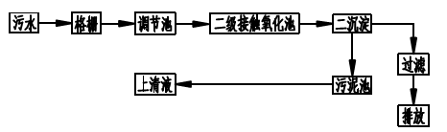  图4-1污水处理工艺流程图  （5）废水排放监测计划  《排污单位自行监测技术指南总则》（HJ819-2017）中相关监测要求，本项目废水污染物监测计划见下表4-6。  表4-6废水排放监测方案  3、声环境  （1）噪声源强  本项目噪声主要来源于上料塔、多孔粒状铵油炸药混装车、加油机等产生的噪声，其源强声级为70~80dB（A）。主要设备噪声源强见表。  表4-7主要噪声源一览表  （2）预测模式  项目区内作业时设备同时运行，多个噪声源叠加的综合噪声计算公式如下：  式中：—多个噪声源叠加的综合噪声声级，dB（A）；  —第I个噪声源的声级，dB（A）；  —噪声源的个数。  噪声预测模式采用《环境影响评价技术导则声环境》（HJ2.4-2021）公式如下：  LA_{(r)}=LA_{(r0)}－20×lg(r/r₀)  式中：LA_{(r)}---距离基准声源r米处的A声级，dB(A)；  LA_{(r0)}---离声源距离为r₀米处的A声级，dB（A）；  r---预测点距噪声源的中心距离，m；  r₀---基准声源距噪声源的中心距离，m。  （3）预测结果及分析  根据预测模式及噪声源强参数及各产噪设备距四周厂界的距离，预测噪声源对四周厂界噪声的贡献值预测结果详见表4-8。  表4-8项目厂界噪声值预测结果一览表单位：dB（A）  由上表可见，本项目厂界四周贡献值满足《工业企业厂界环境噪声排放标准》（GB12348-2008）中2类标准要求。  （4）声环境保护措施  为了最大限度减少项目运营期噪声对周边环境的影响，建设单位采取如下防治措施：  - 车间墙体加设吸声、隔声材料，并安装隔声窗。  - 在提升机座上加设减震装置，在搅拌机运行过程中关闭门窗。  - 设备安装减振动垫等进行减震；设备进出口接口采用软接口、软接管。  （5）监测计划  根据《排污单位自行监测技术指南总则》（HJ820-2017）相关规定，本次评价确定本项目声环境监测计划见表4-9。  表4-9厂界噪声监测计划  4、固废  （1）生活垃圾  本项目有职工30人，按每人每日0.5kg计，生活垃圾产生量3.75t/a，生活垃圾收集后清运至苏木环卫部门指定地点统一处理。  （2）厨余垃圾  项目区食堂产生一定的厨余垃圾，包括餐饮原料加工过程中产生的边角废料和剩菜剩饭等。餐厨垃圾含水分较多，不含有毒有害物质。项目食堂每日供30人餐饮，每人每天的厨余垃圾按0.2kg/人·d计算，则日产厨余垃圾量为6kg/d，年产量为1.5t/a。集中收集交由有资质单位统一处置。  （3）一般工业固体废物  ①污水处理站格栅渣污泥  栅渣是格栅清理出来的固体废物，栅渣产生量根据《乌拉特前旗污水处理厂工艺设计手册(高俊发、王社平编，2003年)提供的产污系数进行核算，栅渣产生系数为0.05~0.10kg/1000m³污水。本项目污水处理量为566.5m³/a，栅渣产生系数按0.1kg/1000m³污水计，项目栅渣产生量为0.0001t/a。污泥产生量约为污水排放量0.3%，则污泥产生量为2t/a。收集后清运至苏木环卫部门指定地点统一填埋处理。  ②废包装袋  硝酸铵废包装袋年产生量80000个，约8t/a，由厂家回收处置。  （4）危险废物  ①废机油  项目营运期由于机械维修等会产生少量废机油，产生0.1t/a，依据《国家危险废物名录（2021版）》，废机油属于危险废物，危险废物代码为HW08（900-214-08）。暂存于危废暂存间（10m²），定期交由有资质单位进行处置。  ②隔油沉淀池浮油渣  隔油沉淀池处理后产生的浮油渣，产生量约为0.2t/a，依据《国家危险废物名录（2021版）》，浮油渣属于危险废物，危险废物代码为HW08（900-210-08）。危险废物暂存间（10m²）暂存交由有资质单位进行处置。  ③油泥  柴油储罐在储存柴油时底部沉淀的油泥，五年清理一次，产生量约为0.1t/次，依据《国家危险废物名录（2021版）》，油泥属于危险废物，危险废物代码为HW08（900-221-08）。委托专业清理单位清理，由有资质单位运走并进行妥善处置，不在厂区内暂存。  （5）固体废物管理措施  环评要求在厂区设置1间危废暂存间（10m²）用于临时贮存废机油，用专用容器密封存放在危废暂存间，定期交由有资质单位进行处置。暂存场所必须设计堵截泄漏的裙脚，地面、裙脚要用坚固、防渗的材料建造，基础必须防渗，防渗层2mm厚高密度聚乙烯，或至少2mm厚的其他人工材料（渗透系数≤1.0×10⁻⁷cm/s)+混凝土，并设泄漏液体收集装置，危险废物在厂区内暂存时间不超过1年。暂存间需满足《危险废物贮存污染控制标准》（GB18597-2001）及其修改单要求。根据《危险废物贮存污染控制标准》（GB18597-2001），本项目临时储存严格按照危险废物管理和处置要求进行，具体要求如下：  （1）危险废物按照类别分置于防渗漏、防腐蚀的符合国家标准的专用包装物或者密闭的容器内，远离火种、热源，有明显的警示标识和警示说明，加强防渗漏安全措施；  （2）危险废物暂存间应设有专门人员看管，管理人员在工作中应佩戴防护用具，并配备医疗急救用品；  （3）建立档案制度，在危险废物的收集、贮存、转运及处理过程中，实行“转移联单制度”，对暂存的废物种类、数量、特性、包装容器类别、存放库位、存入日期、运出日期等详细记录在案并长期保存。建立定期巡查、维护制度；  （4）危废暂存间地面及裙角按规定采取防腐、防渗措施，并做到定期维护暂时贮存设施、设备；  （5）危险废物暂存场所地面一旦出现盛装液态固体废物的容器发生破裂或渗漏情况，马上修复或更换破损容器，地面残留液体用布擦拭干净。出现泄漏事故及时向有关部门通报。  根据《危险废物转移管理办法》（生态环境部公安部交通运输部部令第23号），本项目危险废物转移时应当遵循以下要求：  （1）危险废物转移应当遵循就近原则。  （2）转移危险废物的，应当执行危险废物转移联单制度，法律法规另有规定的除外。  （3）转移危险废物的，应当通过国家危险废物信息管理系统（以下简称信息系统）填写、运行危险废物电子转移联单，并依照国家有关规定公开危险废物转移相关污染环境防治信息。  （4）运输危险废物的，应当遵守国家有关危险货物运输管理的规定。未经公安机关批准，危险废物运输车辆不得进入危险货物运输车辆限制通行的区域。  （5）在危险废物转移过程中应当采取防扬散、防流失、防渗漏或者其他防止污染环境的措施，不得擅自倾倒、堆放、丢弃、遗撒危险废物，并对所造成的环境污染及生态破坏依法承担责任。  （6）应当依法制定突发环境事件的防范措施和应急预案，并报有关部门备案；发生危险废物突发环境事件时，应当立即采取有效措施消除或者减轻对环境的污染危害，并按相关规定向事故发生地有关部门报告，接受调查处理。  （7）制定危险废物管理计划，明确拟转移危险废物的种类、重量（数量）和流向等信息。  （8）建立危险废物管理台账，对转移的危险废物进行计量称重，如实记录、妥善保管转移危险废物的种类、重量（数量）和接受人等相关信息。  根据工程分析，本项目固体废物主要有主要为工作人员生活垃圾、一般工业固废和危险废物，其中各固体废物的产生源、排放量和处置方式见表4-10。  表4-10固体废物排放量及处置设施  由上表可以得出该项目所产生的各种固体废物均具有良好的处置方法，处置率100%，符合固体废物减量化、资源化、无害化要求，防治措施可行，不会对周围环境产生影响。一般工业固体废物满足《一般工业固体废物贮存和填埋污染控制标准》（GB18599-2020）。危险废物执行《危险废物贮存污染控制标准》（GB18597-2001）及环保部公告2013第36号。  5、地下水、土壤  本项目洗车、地面冲洗废水，主要含石油类、SS，经厂区自设隔油沉淀池处理后排入厂区内污水处理设施；生活污水排入化粪池一起排入厂区内污水处理设施，处理达标后用于厂区道路洒水降尘。  根据可能泄漏至地面的污染物的性质和生产单元的构建方式，结合项目总平面布置情况，将厂区各生产、生活功能单元可能产生污染的地区划分为重点防渗区、一般防渗区。对厂区可能泄漏污染物的地面进行防渗处理，可有效防治污染物渗入地下，并及时地将泄漏/渗漏的污染物收集并进行集中处理。  1）重点防渗区  柴油储罐区地面、危废暂存间防渗采用不低于2mm厚高密度聚乙烯膜。渗透系数≤1.0×10⁻¹⁰cm/s。  2）一般防渗区  事故水池、混装车车库及维修间、硝酸铵库、机修工房及杂品库、上料塔采取等效粘土防渗层Mb≥6.0m，渗透系数≤1.0×10⁻⁷cm/s。一体化污水处理设备为碳钢防腐材质，隔油沉淀池及化粪池为玻璃钢材质，渗透系数≤10⁻⁷cm/s。  - 简单防渗区  生活区采用水泥硬化，除上述区域外的场区，按常规建筑结构要求进行地面处理。  本项目全厂污染防治分区情况详见表4-11。  表4-11本项目地下水污染防治分区情况表  地下水跟踪监测计划见下表。  表4-12地下水环境监测计划  6、环境风险  本项目为炸药生产项目，主要环境风险事故情形为硝酸铵、柴油发生泄漏，在高温、高压、明火和有可能被氧化的物质存在下发生爆炸，导致次生污染物大量NO₂气体瞬时排放可能对周围人群身体健康产生不利影响；发生爆炸事故后处理过程中产生的消防事故水，厂区设置1座500m³事故水池。根据《建设项目环境风险评价技术导则》（HJ169-2018），本项目涉及风险物质为硝酸铵、柴油，其中硝酸铵厂区最大存储量为600t，大于其临界量（50t），因此需编制环境风险专章，详见环境风险专项评价。  7、环保投资及“三同时”验收清单  （1）环保投资情况  为了加强建设项目的环境管理，防止环境污染，减轻或防止环境质量下降，根据“建设项目环境保护设计规定”的要求，建设项目的环保设施必须与主体工程同时设计、同时施工、同时投产使用，同时应保证环保投资的足额及时到位。  本项目总投资为12000万元，其中总投资为200万元，占总投资的1.67%。  表4-13本项目环保投资一览表  （2）“三同时”验收清单  本项目环保设施三同时竣工验收一览表见表。  表4-14建设项目“三同时”工程验收一览表
  项目 | 卸车 | 贮存 | 加油
  损耗系数% | 柴油0.05% | 柴油0.01% | 柴油0.08%
  使用量（t/a） | 480 | 480 | 480
  非甲烷总烃产生量（t/a） | 0.24 | 0.048 | 0.384
  合计（t/a） | 0.672
  序号 | 名称 | 产排污环节 | 污染物  种类 | 产生量t/a | 污染防控措施 | 排放量t/a
  2 | 柴油 | 卸车 | 非甲烷总烃 | 0.24 | 油气平衡，油气回收装置，油气回收效率≥90% | 0.024
  2 | 柴油 | 储存 | 非甲烷总烃 | 0.048 | / | 0.048
  2 | 柴油 | 加油 | 非甲烷总烃 | 0.384 | 油气回收装置，油气回收效率≥90% | 0.0384
  3 | 合计 |  | 非甲烷总烃 | 0.672 | / | 0.1104
  污染源 | 污染物 | 产生量  （t/a） | 产生浓度（mg/m³）/产生速率（kg/h） | 处理措施 | 排放量（t/a） | 排放浓度（mg/m³）/排放速率（kg/h）
  食堂油烟 | 油烟 | 0.005t/a | 1.11mg/m³ | 油烟净化器（处理效率60%） | 0.002t/a | 0.44mg/m³
  上料粉尘 | 颗粒物 | 0.75t/a | 1.5kg/h | 密闭上料  （抑尘效率50%） | 0.38t/a | 0.76kg/h
  储罐废气 | 非甲烷总烃 | 0.672t/a | 0.11kg/h | 油气平衡，二次油气回收（油气回收效率90%） | 0.1104t/a | 0.018kg/h
  硝酸铵库 | NH₃ | 0.017t/a | 0.0085kg/h | 通过保持室内干燥、阴凉，加强通风（效率50%） | 0.0085t/a | 0.0043kg/h
  污水处理站 | NH₃ | 0.34t/a | 0.17kg/h | 全封闭污水处理设备一体机，污水处理站周围定期喷洒除臭剂（处理效率50%） | 0.17t/a | 0.085kg/h
  污水处理站 | H₂S | 0.013t/a | 0.0065kg/h | 全封闭污水处理设备一体机，污水处理站周围定期喷洒除臭剂（处理效率50%） | 0.007t/a | 0.0035kg/h
  监测位置 | 监测项目 | 监测频率 | 标准
  厂房门窗或通风口外1m距地面1.5m以上位置 | 厂界内非甲烷总烃 | 每年1次 | 《挥发性有机物无组织排放控制标准》（GB37822-2019）附A
  厂界上风向1#，厂界下风向2#~4# | 颗粒物、非甲烷总烃 | 每年1次 | 《大气污染物综合排放标准》（GB16297-1996）表2无组织排放标准
  厂界上风向1#，厂界下风向2#~4# | H₂S、NH₃、臭气浓度 | 每年1次 | 《恶臭污染物排放标准》（GB14554-93）表1二级新扩改建标准
  类别 | 污染物 | 产生浓度（mg/L） | 产生量（t/a） | 治理措施 | 排放浓度（mg/L） |  | 排放量（t/a）
  地面冲洗废水30.06m3/a | CODCr | 350 | 0.011 | 隔油沉淀池+污水处理站 | / |  | /
  地面冲洗废水30.06m3/a | BOD5 | 50 | 0.0015 | 隔油沉淀池+污水处理站 | / |  | /
  地面冲洗废水30.06m3/a | SS | 200 | 0.006 | 隔油沉淀池+污水处理站 | / |  | /
  地面冲洗废水30.06m3/a | 氨氮 | 35 | 0.0011 | 隔油沉淀池+污水处理站 | / |  | /
  地面冲洗废水30.06m3/a | 石油类 | 80 | 0.0024 | 隔油沉淀池+污水处理站 | / |  | /
  车辆冲洗废水11.25m3/a | CODCr | 380 | 0.0043 | 隔油沉淀池+污水处理站 | / |  | /
  车辆冲洗废水11.25m3/a | BOD5 | 50 | 0.00055 | 隔油沉淀池+污水处理站 | / |  | /
  车辆冲洗废水11.25m3/a | SS | 100 | 0.0023 | 隔油沉淀池+污水处理站 | / |  | /
  车辆冲洗废水11.25m3/a | 氨氮 | 35 | 0.00039 | 隔油沉淀池+污水处理站 | / |  | /
  车辆冲洗废水11.25m3/a | 石油类 | 100 | 0.0011 | 隔油沉淀池+污水处理站 | / |  | /
  食堂废水90m3/a | CODCr | 350 | 0.032 | 隔油沉淀池+污水处理站 | / |  | /
  食堂废水90m3/a | BOD5 | 80 | 0.0072 | 隔油沉淀池+污水处理站 | / |  | /
  食堂废水90m3/a | SS | 250 | 0.023 | 隔油沉淀池+污水处理站 | / |  | /
  食堂废水90m3/a | 氨氮 | 30 | 0.0027 | 隔油沉淀池+污水处理站 | / |  | /
  食堂废水90m3/a | 动植物油 | 80 | 0.0072 | 隔油沉淀池+污水处理站 | / |  | /
  生活污水540m3/a | CODCr | 400 | 0.22 | 化粪池+污水处理站 | / |  | /
  生活污水540m3/a | BOD5 | 100 | 0.054 | 化粪池+污水处理站 | / |  | /
  生活污水540m3/a | SS | 200 | 0.11 | 化粪池+污水处理站 | / |  | /
  生活污水540m3/a | 氨氮 | 35 | 0.019 | 化粪池+污水处理站 | / |  | /
  综合废水671.31m³/a | CODCr | 400 | 0.27 | 格栅+调节池+二级接触氧化池+二沉池+过滤 | 88% | 50 | 0.034
  综合废水671.31m³/a | BOD5 | 80 | 0.055 | 格栅+调节池+二级接触氧化池+二沉池+过滤 | 87% | 10 | 0.020
  综合废水671.31m³/a | SS | 200 | 0.14 | 格栅+调节池+二级接触氧化池+二沉池+过滤 | 88% | 25 | 0.017
  综合废水671.31m³/a | 氨氮 | 35 | 0.023 | 格栅+调节池+二级接触氧化池+二沉池+过滤 | 80% | 7 | 0.0047
  综合废水671.31m³/a | 石油类 | 50 | 0.034 | 格栅+调节池+二级接触氧化池+二沉池+过滤 | 70% | 15 | 0.010
  监测位置 | 监测项目 | 监测频率 | 标准
  污水收集池 | pH值、化学需氧量、氨氮、悬浮物、石油类 | 每年1次 | 《污水综合排放标准》（GB8978-1996）表4三级标准。
  序号 | 噪声源 | 数量 | 运转方式 | 声源强度dB（A）
  1 | 上料塔 | 1 | 连续 | 75
  2 | 多孔粒状铵油炸药混装车 | 2 | 间歇 | 80
  3 | 加油机 | 2 | 连续 | 70
  预测点 | 噪声源距厂界距离（m） | 贡献值 | 标准值 | 达标情况
  东厂界 | 210 | 38.0 | 昼间：60 | 达标
  西厂界 | 40 | 51.9 | 昼间：60 | 达标
  北厂界 | 30 | 54.4 | 昼间：60 | 达标
  南厂界 | 100 | 44.0 | 昼间：60 | 达标
  类别 | 监测位置 | 监测项目 | 监测频率 | 标准
  污染源监测 | 厂界四周 | Leq(A) | 1次/季度 | 《工业企业厂界环境噪声排放标准》（GB12348-2008）中2类
  类型 | 产生源 | 名称 | 排放量（t/a） | 处置办法
  生活垃圾 | 员工生活 | 生活垃圾 | 3.75 | 生活垃圾收集后清运至苏木环卫部门指定地点统一处理
  厨余垃圾 | 烹饪 | 厨余垃圾 | 1.5 | 收集后交由厨余垃圾处理单位统一处置
  一般工业固废 | 破袋 | 废包装袋 | 8 | 厂家回收利用
  一般工业固废 | 污水处理站 | 格栅渣与污泥 | 2.1 | 收集后清运至苏木环卫部门指定地点统一填埋处理
  危险废物 | 设备维护 | 废机油  HW08（900-214-08） | 0.1 | 危废暂存间暂存（10m²），委托具有处理资质的单位处理
  危险废物 | 隔油沉淀 | 浮油渣  HW08（900-210-08） | 0.2 | 危废暂存间暂存（10m²），委托具有处理资质的单位处理
  危险废物 | 柴油储存 | 油泥  HW08（900-221-08） | 0.1t/次 | 委托专业清理单位清理，由有资质单位运走并进行妥善处置，不在厂区内暂存。
  名称 | 范围 | 方式
  重点防渗区 | 柴油储罐区、危废暂存间 | 采用不低于2mm厚高密度聚乙烯膜。渗透系数≤1.0×10⁻¹⁰cm/s。
  一般防渗区 | 事故水池、消防水池、混装车车库及维修间、硝酸铵库、维修工房及杂品库、上料塔、污水处理站、隔油沉淀池、化粪池 | 采取等效粘土防渗层Mb≥6.0m，渗透系数≤1.0×10⁻⁷cm/s；
  简单防渗区 | 办公楼、门卫等 | 地面硬化
  类别 | 监测对象 | 监测项目 | 监测频率 | 标准
  环境质量监测 | 厂区下游地下水监测井 | pH、石油类、总硬度、溶解性总固体、高锰酸盐指数、挥发酚 | 每年1次 | 《地下水质量标准》（GB/T14848—2017）Ⅲ类标准限值
  阶段 | 污染类别 | 环保措施 | 环保投资（万元）
  运  营  期 | 废气治理 | 项目污水处理站设备为封闭式污水处理设备一体机，定期喷洒除臭剂，产生的恶臭气体以无组织形式逸散。 | 0.5
  运  营  期 | 废气治理 | 上料粉尘：上料环节设置密闭上料仓； | 5
  运  营  期 | 废气治理 | 柴油装卸废气：储油罐油气平衡，设置二次油气回收装置， | 50
  运  营  期 | 废气治理 | 硝酸铵库废气：通过保持室内干燥、阴凉，加强通风无组织排放； | 0.5
  运  营  期 | 废气治理 | 设置一套油烟净化器（净化效率60%） | 0.5
  运  营  期 | 废水治理 | 生活污水排入化粪池处理后，食堂废水、地面冲洗废水、车辆冲洗废水经隔油沉淀池处理后排入厂区内地埋式一体化污水处理设施（处理规模5t/d，采取工艺格栅+调节池+二级接触氧化池+二沉池+过滤），处理达标后用于厂区道路洒水降尘。 | 70
  运  营  期 | 噪声治理 | 采用低噪声设备，采取隔声、消声、减振等处理措施 | 10
  运  营  期 | 固废治理 | 危险废物暂存间 | 20
  运  营  期 | 固废治理 | 垃圾桶、餐厨垃圾收集容器 | 0.5
  运  营  期 | 防渗 | 柴油储罐区、危废暂存间防渗采用不低于2mm厚高密度聚乙烯膜。渗透系数≤1.0×10⁻¹⁰cm/s， | 30
  运  营  期 | 防渗 | 混装车车库及维修间、硝酸铵库、机修工房及杂品库、上料塔采取等效粘土防渗层Mb≥6.0m，渗透系数≤1.0×10⁻⁷cm/s。一体化污水处理设备为碳钢防腐材质，隔油沉淀池及化粪池为玻璃钢材质，渗透系数≤10⁻⁷cm/s。 | 30
  运  营  期 | 防渗 | 简单防渗工程主要道路和停车场：地面硬化。 | 30
  运  营  期 | 风险 | 事故水池、消防水池 | 10
  运  营  期 | 绿化 | 绿化面积3500m² | 3
  合计 |  |  | 200
  污染类别 |  | 污染物 | 环保措施 | 监测点位 | 监测频次 | 验收标准 | 验收标准
  废气 | 柴油装卸废气 | 非甲烷总烃 | 储油罐油气平衡，设置二次油气回收装置， | 厂房门窗或通风口外1m距地面1.5m以上位置 | 监测2天，每天4次 | 4mg/m³ | 厂界非甲烷总烃执行《大气污染物综合排放标准》（GB16297-1996）表2非甲烷总烃无组织排放限值
   |  |  |  | 厂界上风向1#，厂界下风向2#~4# | 监测2天，每天4次 | 监控点处1h平均浓度10mg/m³及监控点处任意一次浓度值30mg/m³要求 | 厂区内执行《挥发性有机物无组织排放控制标准》（GB37822—2019）表A.1中排放限值
  废气 | 上料粉尘 | 颗粒物 | 上料环节设置密闭上料仓 | 厂界上风向1#，厂界下风向2#~4# | 监测2天，每天4次 | 1.0mg/m³ | 《大气污染物综合排放标准》（GB16297-1996）表2无组织排放限值
  废气 | 污水处理站废气 | 氨气，硫化氢 | 封闭式污水处理设备一体机，定期喷洒除臭剂。 | 厂界上风向1#，厂界下风向2#~4# | 监测2天，每天4次 | NH₃1.5mg/m³  H₂S 0.06mg/m³  臭气浓度20（无量纲） | 《恶臭污染物排放标准》（GB14554-93）表1二级新扩改建标准
  废气 | 硝酸铵库废气 | 氨气 | 通过保持室内干燥、阴凉，加强通风无组织排放； | 厂界上风向1#，厂界下风向2#~4# | 监测2天，每天4次 | NH₃1.5mg/m³ | 《恶臭污染物排放标准》（GB14554-93）表1二级新扩改建标准
  废气 | 食堂 | 油烟 | 一套油烟净化器（净化效率60%） | 油烟排气筒 | 监测2天，每天3次 | 油烟≤2.0mg/m³ | 《饮食业油烟排放标准（试行）》（GB18483-2001）小型规模排放限值
  综合废水 |  | PH、COD、BOD₅、氨氮、SS、动植物油 | 生活污水排入化粪池处理后，食堂废水、地面冲洗废水、车辆冲洗废水经隔油沉淀池处理后排入厂区内地埋式一体化污水处理设施（处理规模5t/d，采取工艺格栅+调节池+二级接触氧化池+二沉池+过滤），处理达标后用于厂区道路洒水降尘。 | 污水收集池 | 监测2天，每天4次 | pH6.0~9.0  氨氮8mg/L  阴离子表面活性剂0.5mg/L  BOD₅10mg/L  COD-mg/L  SS-mg/L  石油类-mg/L | 《城市污水再生利用城市杂用水水质》(GB/T18920-2020)表1标准
  噪声 |  | 噪声 | 采用低噪声设备，采取隔声、消声、减振等处理措施 | 厂界四周 | 监测2天，每天昼夜各1次 | 昼间≤60dB(A)  夜间50dB(A) | 《工业企业厂界环境噪声排放标准》（GB12348-2008）2类噪声
  地下水 |  | 地下水 | 柴油储罐区地面、危废暂存间防渗采用不低于2mm厚高密度聚乙烯膜。渗透系数≤1.0×10-10cm/s。柴油罐使用地埋式双层罐。  事故水池、消防水池、混装车车库及维修间、硝酸铵库、机修工房及杂品库、上料塔采取等效粘土防渗层Mb≥6.0m，渗透系数≤1.0×10⁻⁷cm/s。一体化污水处理设备为碳钢防腐材质，隔油沉淀池及化粪池为玻璃钢材质，渗透系数≤1⁰⁻⁷cm/s。  简单防渗工程主要道路和停车场：地面硬化。 | 地下水监测井 | 监测2天，每天1次 | pH值(无量纲)6.5-8.5  硝酸盐氮(mg/L)20  挥发酚(mg/L)0.002  总硬度(mg/L)450  溶解性总固体(mg/L)1000  石油类(mg/L)  0.05 | 《地下水质量标准》（GB/T14848—2017）Ⅲ类标准限值
  固体废物 |  | 柴油罐油泥 | 委托专业清理单位清理，由有资质单位运走并进行妥善处置，不在厂区内暂存。 | / | / | / | 《危险废物贮存污染控制标准》（GB18597-2001）及环保部公告2013第36号
   |  | 机修废油、隔油沉淀池浮油渣 | 暂存于厂区危险废物暂存间内（10m²）委托具有处理资质的单位处理。 | / | / | / | 《危险废物贮存污染控制标准》（GB18597-2001）及环保部公告2013第36号
   |  | 废包装袋 | 集中收集后，由厂家回收再利用。 | / | / | / | 《一般工业固体废物贮存和填埋污染控制标准》（GB18599-2020）
   |  | 污水处理站栅渣和污泥 | 收集后清运至苏木环卫部门指定地点统一填埋处理。 | / | / | / | 《一般工业固体废物贮存和填埋污染控制标准》（GB18599-2020）
   |  | 餐厨垃圾 | 食堂餐厨垃圾及废油脂应经密闭容器收集，委托具有餐厨垃圾的单位负责处置。 | / | / | / | 《一般工业固体废物贮存和填埋污染控制标准》（GB18599-2020）
   |  | 生活垃圾 | 生活垃圾收集后清运至苏木环卫部门指定地点统一处理 | / | / | / | 《一般工业固体废物贮存和填埋污染控制标准》（GB18599-2020）

五、环境保护措施监督检查清单
内容  要素 | 排放口(编号、  名称)/污染源 | 污染物项目 | 环境保护措施 | 执行标准
大气环境 | 多孔粒状硝酸铵上料粉尘 | 颗粒物 | 密闭上料仓 | 《大气污染物综合排放标准》（GB16297-1996）表2颗粒物无组织排放限值要求
大气环境 | 硝酸铵库 | 氨气 | 保持室内干燥、阴凉，加强通风 | 《恶臭污染物排放标准》（GB14554-93）表1二级新扩改建标准
大气环境 | 柴油储罐装卸、储存废气 | 非甲烷总烃 | 油气平衡，二次油气回收装置 | 无组织排放非甲烷总烃厂区内满足《挥发性有机物无组织排放控制标准》（GB37822-2019）表A.1排放限值要求，厂界满足《大气污染物综合排放标准》（GB16297-1996）表2中的浓度限值
大气环境 | 污水处理站 | 氨气、硫化氢、臭气浓度 | 全封闭污水处理设备一体机，污水处理站周围定期喷洒除臭剂 | 《恶臭污染物排放标准》（GB14554-93）表1二级新扩改建标准
大气环境 | 食堂油烟 | 食堂油烟 | 油烟净化器 | 《饮食业油烟排放标准（试行）》（GB18483—2001）中小型规模标准限值要求
地表水环境 | 生活污水、  食堂废水、  地面、车辆冲洗废水 | COD_{Cr}  BOD₅  SS  石油类  NH₃-N | 生活污水排入化粪池处理后，食堂废水、地面冲洗废水、车辆冲洗废水经隔油沉淀池处理后排入厂区内地埋式一体化污水处理设施（处理规模5t/d，采取工艺格栅+调节池+二级接触氧化池+二沉池+过滤），处理达标后用于道路降尘。 | 《城市污水再生利用城市杂用水水质》(GB/T18920-2020)表1标准
声环境 | 设备 | 噪声 | 橡胶减震接头、减震垫、消声、隔声门窗、选用低噪声设备 | 达到《工业企业厂界环境噪声排放标准（GB12348-2008）》中2类标准限值
电磁辐射 | /
固体废物 | 废包装袋集中收集后，由厂家回收再利用。  柴油罐油泥委托专业清理单位清理，由有资质单位运走并进行妥善处置，不在厂区内暂存。  机修废油、隔油沉淀池浮油渣暂存于厂区危险废物暂存间内（10m²）委托具有处理资质的单位处理。  餐厨垃圾：食堂餐厨垃圾及废油脂应经密闭容器收集，委托具有餐厨垃圾的单位负责处置。  生活垃圾收集后清运至苏木环卫部门指定地点统一处理  污水处理站栅渣和污泥收集后清运至苏木环卫部门指定地点统一填埋处理。
土壤及地下水  污染防治措施 | 柴油储罐区、危废暂存间防渗采用不低于2mm厚高密度聚乙烯膜。渗透系数≤1.0×10⁻¹⁰cm/s，  事故池、消防水池、混装车车库及维修间、硝酸铵库、维修工房及杂品库、上料塔采取等效粘土防渗层Mb≥6.0m，渗透系数≤1.0×10⁻⁷cm/s。一体化污水处理设备为碳钢防腐材质，隔油沉淀池及化粪池为玻璃钢材质，渗透系数≤10⁻⁷cm/s。  简单防渗工程主要道路和停车场：地面硬化。
生态保护措施 | /
环境风险  防范措施 | （1）应防止上料系统外露机械转动部件对药尘的长时间摩擦，应经常在传动部件处注。上润滑油。  （2）重点危险工序的工装设备，应制定科学合理的定检维修计划并严格执行，易损件应建立强制性淘汰管理制度。  （3）严格控制工房内危险品总定量和总定员，严禁超员超量。  （4）每次开工生产前应对各种保护装置进行检测、试验，确保监控系统灵敏、可靠；自动控制安全联锁装置，应定期进行试验、检验和标定，以确保其防护动作的可靠性和有效性。自动监视装置应能监视整个生产车间，尤其是主要危险生产部位的情况，应配备影像和数据自动存储装置，并保证影像和数据保存一周以上；自动控制室与生产现场之间应有安全有效的通讯方式。  （5）严格执行专用设备淘汰制度。  （6）制定突发环境事件应急预案并进行备案。
其他环境管理要求 | /

六、结论
综上所述，本项目符合国家产业政策和地方的相关规划要求，项目选址合理；在采取本环评报告提出的污染防治措施前提下，本项目产生的废水、废气、固废和噪声均可达标排放，可将项目对环境的不利影响控制在环境可接受的程度和范围内，从环境保护的角度分析，本项目建设可行。

附表

建设项目污染物排放量汇总表
项目  分类 | 污染物名称 | 现有工程  排放量（固体废物产生量）① | 现有工程  许可排放量  ② | 在建工程  排放量（固体废物产生量）③ | 本项目  排放量（固体废物产生量）④ | 以新带老削减量  （新建项目不填）⑤ | 本项目建成后  全厂排放量（固体废物产生量）⑥ | 变化量  ⑦
废气 | / | / | / | / | / | / | / | /
废水 | CODCr |  | / | / | 0.034t/a |  | 0.034t/a | /
废水 | BOD5 | / | / | / | 0.020t/a |  | 0.020t/a | /
废水 | SS | / | / | / | 0.017t/a |  | 0.017t/a | /
废水 | 氨氮 | / | / | / | 0.0047t/a |  | 0.0047t/a | /
废水 | 石油类 | / | / | / | 0.010t/a |  | 0.010t/a | /
一般工业  固体废物 | 生活垃圾 |  | / | / | 3.75t/a | / | 3.75t/a | /
一般工业  固体废物 | 厨余垃圾 |  |  |  | 1.5t/a |  | 1.5t/a
一般工业  固体废物 | 废包装袋 |  |  |  | 8t/a |  | 8t/a
一般工业  固体废物 | 污泥格栅渣 | / | / | / | 2.1t/a |  | 2.1t/a
危险废物 | 废机油 |  | / | / | 0.1t/a | / | 0.1t/a | /
危险废物 | 浮油渣 |  | / | / | 0.2t/a | / | 0.2t/a | /
危险废物 | 油泥 |  |  |  | 0.1t/a |  | 0.1t/a
注：⑥=①+③+④-⑤；⑦=⑥-①

乌拉特前旗盛安化工有限责任公司8000t/a现场混装多孔粒状铵油炸药车及地面辅助设施建设项目
环境风险专项评价

建设单位：乌拉特前旗盛安化工有限责任公司
编制日期：2022年10月

1总论

1.1评价目的
环境风险是指突发性事故对环境（或健康）的危害程度。环境风险评价的目的是分析和预测建设项目潜在危险、有害因素，建设项目建设和运营期可能发生的突发性事件或事故（一般不包括人为破坏及自然灾害），引起有毒有害和易燃易爆等物质泄漏以及泄漏事故引起的火灾或爆炸事故，所造成的人身安全、环境影响和损害程度，提出合理可行的防范、应急与减缓措施，以使建设项目事故率、损失和环境影响达到可接受水平。
根据国家环保部《关于进一步加强环境影响评价管理防范环境风险的通知》（环发〔2012〕77号）的要求：“新、改、扩建相关建设项目环境影响评价应按照相应技术导则要求，科学预测评价突发性事件或事故可能引发的环境风险，提出环境风险防范和应急措施”。
本次评价以《建设项目环境风险评价技术导则》（HJ169-2018）为指导，通过对本项目进行风险识别和风险分析，提出减缓风险的防范措施和应急要求，为环境管理提供资料和依据，达到降低危险、减少危害的目的。

1.2编制依据
- 《中华人民共和国环境保护法（2014年修订）》（2015年1月1日施行）；
- 《中华人民共和国大气污染防治法（2018年修正）》（2018年10月26日施行）；
- 《中华人民共和国水污染防治法（2017年修正）》（2017年6月27日施行）；
- 《中华人民共和国固体废物污染环境防治法（2020年修订）》（2020年9月1日施行）；
- 《中华人民共和国环境影响评价法（2018年修正）》（2018年12月29日施行）；
- 《国务院办公厅关于印发强化危险废物监管和利用处置能力改革实施方案的通知》（国办函[2021]47号）；
- 《建设项目环境保护管理条例（2017年修正）》（2017年10月1日施行）；
- 《建设项目环境影响报告表编制技术指南（污染影响类）（试行）》（环办环评函[2020]711号）；
- 《建设项目环境风险评价技术导则》（HJ169-2018）；
- 《国家危险废物名录（2021版）》（2021年1月1日施行）；
- 《危险废物贮存污染控制标准（2013年修正）》（GB18597-2001）及其修改单；

1.3评价原则
根据《建设项目环境风险评价技术导则》（HJ169-2018），建设项目实施后环境风险评价的基本内容包括：风险调查、环境风险潜势初判、风险识别、风险事故情形分析、风险预测与评价、环境风险管理等，其具体如下：
（1）项目风险调查：在分析建设项目物质及工艺系统危险性和环境敏感性的基础下，进行风险潜势的判断，确定风险评价等级。
（2）项目风险识别及风险事故情形分析：明确危险物质在生产系统中的主要分布，筛选具有代表性的风险事故情形，合理设定事故源项。
（3）开展预测评价：各环境要素按确定的评价工作等级分别预测评价，并分析说明环境风险危害范围与程度，提出环境风险防范的基本要求。
（4）提出环境风险管理对策：明确环境风险防范措施及突发环境事件应急预案编制要求。
（5）综合环境风险评价过程，给出评价结论与建议。
（6）环境风险评价应以突发性事故导致的危险物质环境急性损害防控为目标，对建设项目的环境风险进行分析、预测和评估，提出环境风险预防、控制、减缓措施，明确环境风险监控及应急建议要求，为建设项目环境风险防控提供科学依据。

1.4环境风险评价工作程序
评价工作程序详见图1-1。

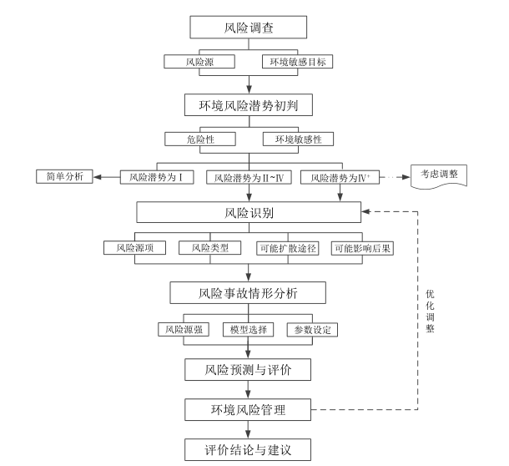
图1-1环境影响风险评价工作程序流程图

2环境风险调查

2.1环境风险源调查

2.1.1环境风险物质调查
本工程涉及的危险物质为《建设项目环境风险评价技术导则》（HJ169-2018）中“附录B.1突发环境事件风险物质及临界量”“油类物质（矿物油类，如石油、汽油、柴油等；生物柴油等）”以及硝酸铵。
表2-1项目涉及主要危险物质风险源调查一览表
主要化学  物质 | 物态 | 最大暂存量 | 分布情况 | CAS号 | 危险特性类别
硝酸铵 | 固体 | 600 | 硝酸铵仓库、上料塔 | 6484-52-2 | 易燃易爆
柴油 | 液体 | 114.75 | 柴油罐 | 68334-30-5 | 易燃易爆

2.1.2环境风险源调查
本项目生产工艺不在《国家安全监管总局关于公布首批重点监管的危险化工工艺目录的通知》（安监总管三〔2009〕116号）以及《国家安全监管总局关于公布第二批重点监管危险化工工艺目录和调整首批重点监管危险化工工艺中部分典型工艺的通知》（安监总管三〔2013〕3号）名单中，不属于重点监管的生产工艺，生产工艺风险性较低。生产系统存在的风险性主要在于存放风险物质的仓库、罐区。

2.2环境风险潜势分析

2.2.1危险物质及工艺系统危险性（P）识别
（1）危险物质数量与临界量的比值（Q）确定
本次评价根据本项目生产工艺分析，本项目涉及的有毒有害物质为油类物质、硝酸铵，根据《危险化学品重大危险源辨识》（GB18218-2018），《建设项目环境风险评价技术导则》（HJ169-2018）表B.1、表B.2和中规定的临界量按下式计算物质总量与其临界量比值（Q）。
式中：q₁、q₂、q_{n}——每种危险物质的最大存在总量，t；
Q₁、Q₂、Q_{n}——每种危险物质的临界量，t。
当Q＜1时，该项目环境风险潜势为I。
当Q≥1时，将Q值划分为：①1≤Q＜10；②10≤Q＜100；③Q≥100。
项目建设完成后，共建有3座储罐，每座50m³，总罐容150m³。储存量按有效容积率0.8。柴油密度按照0.85kg/L计，则柴油最大储存量为114.75t。
表2-2风险物质使用量及临界量
危险物质 | 单元 | 最大储存量t | 临界量t | q/Q
硝酸铵 | 库房 | 600 | 50 | 12
柴油 | 罐区 | 114.75 | 2500 | 0.046
合计 |  | / | / | 12.046
由上表分析可知，本工程总危险物质数量/临界量（Q）为600/50+114.75/2500=12.046，10≤Q＜100。
（2）企业行业及生产工艺（M）
分析项目所属行业及生产工艺特点，按照表C.1评估生产工艺情况。具有多套工艺单元的项目，对每套生产工艺分别评分并求和。将M划分为（1）M1＞20；（2）10＜M2≤20；（3）5＜M3≤10；（4）M4=5，分别以M1、M2、M3和M4表示。相关内容见表2-3。
表2-3行业和生产工艺评估一览表
行业 | 评估依据 | 分值 | 本项目
石化、化工、医药、轻工、化纤、有色冶炼等 | 涉及光气及光气化工艺、电解工艺（氯碱）、氯化工艺、硝化工艺、合成氨工艺、裂解（裂化）工艺、氟化工艺、加氢工艺、重氮化工艺、氧化工艺、过氧化工艺、胺基化工艺、磺化工艺、聚合工艺、烷基化工艺、新型煤化工工艺、电石生产工艺、偶氮化工艺 | 10/套 | 0
石化、化工、医药、轻工、化纤、有色冶炼等 | 无机酸制酸工艺、焦化工艺 | 5/套 | 0
石化、化工、医药、轻工、化纤、有色冶炼等 | 其他高温或高压，且涉及危险物质的工艺过程a、危险物质贮存罐区 | 5/套 | 5
管道、港口/码头等 | 涉及危险物质管道运输项目、港口/码头等 | 10 | 0
石油天然气 | 石油、天然气、页岩气开采（含净化），气库（不含加气站的气库），油库（不含加气站的油库）、油气管线b（不含城镇燃气管线） | 10 | 0
其他 | 涉及危险物质使用、贮存的项目 | 5 | 5
a高温指工艺温度≥300℃，高压指压力容器的设计压力（p）≥10.0MPa；  b长输管道运输项目应按站场、管线分段进行评价。 |  |  | 10
通过本项目行业及生产工艺(M)计算结果，M=10，以M3表示。
（3）危险物质及工艺系统危险性（P）等级判断
危险物质及工艺系统危险性等级（P）的分级原则见表2-4。
表2-4危险物质及工艺系统危险性等级判断（P）
危险物质数量与临界量比值（Q） | 行业及生产工艺（M）
危险物质数量与临界量比值（Q） | M1 | M2 | M3 | M4
Q≥100 | P1 | P1 | P2 | P3
10≤Q＜100 | P1 | P2 | P3 | P4
1≤Q＜10 | P2 | P3 | P4 | P4
备注：M1（M＞20），M2（10＜M≤20），M3（5＜M≤10），M4（M=5）
因为10≤Q＜100，M3，本项目危险物质及工艺系统危险性等级为P3。

2.3.2环境敏感程度识别
（1）E的等级的确定
根据《建设项目环境风险评价技术导则》（HJ169-2018）附录D中：
- 大气环境
表2-5大气环境敏感程度分级
分级 | 大气环境敏感性
E1 | 周边5km范围内居住区、医疗卫生、文化教育、科研、行政办公等机构人口总数大于5万人，或其他需要特殊保护区域；或周边500m范围内人口总数大于1000人；油气、化学品输送管线管段周边200m范围内，每千米管段人口数大于200人
E2 | 周边5km范围内居住区、医疗卫生、文化教育、科研、行政办公等机构人口总数大于1万人，小于5万人；或周边500m范围内人口总数大于500人，小于1000人；油气、化学品输送管线管段周边200m范围内每千米管段人口数大于100人小于200人
E3 | 周边5km范围内居住区、医疗卫生、文化教育、科研、行政办公等机构人口总数小于1万人；或周边500m范围内人口总数小于500人；油气、化学品输送管线管段周边200m范围内，每千米管段人口数小于100人
本项目周边5km范围内居住区、医疗卫生、文化教育、科研、行政办公等机构人口总数大小于1万人，则本项目大气环境敏感程度为E3。
- 地下水环境
表2-6地下水功能敏感性分区
敏感性 | 地下水环境敏感特征
敏感G1 | 集中式饮用水水源（包括已建成的在用、备用、应急水源，在建和规划的饮用水水源）准保护区；除集中式饮用水水源以外的国家或地方政府设定的与地下水环境相关的其他保护区，如热水、矿泉水、温泉等特殊地下水资源保护区
较敏感G2 | 集中式饮用水水源（包括已建成的在用、备用、应急水源，在建和规划的饮用水水源）准保护区以外的补给径流区；未划定准保护区的集中式饮用水水源，其保护区以外的补给径流区；分散式饮用水水源地；特殊地下水资源（如热水、矿泉水、温泉等）保护区以外的分布区等其他未列入上述敏感分级的环境敏感区a
不敏感G3 | 上述地区之外的其他地区
a“环境敏感区”是指《建设项目环境影响评价分类管理名录》中所界定的涉及地下水的环境敏感区
表2-7包气带防污性能分级
分级 | 包气带岩土的渗透性能
D3 | Mb≥1.0m，K≤1.0×10⁻⁶cm/s，且分布连续、稳定
D2 | 0.5m≤Mb<1.0m，K≤1.0×10⁻⁶cm/s，且分布连续、稳定  Mb≥1.0m，1.0×10⁻⁶cm/s＜K≤1.0×10⁻⁴cm/s，且分布连续、稳定
D1 | 岩（土）层不满足上述“D2”和“D3”条件
Mb：岩土层单层厚度。K：渗透系数。
表2-8地下水环境敏感程度分级
包气带防污性能 | 地下水功能敏感性
包气带防污性能 | G1 | G2 | G3
D1 | E1 | E1 | E2
D2 | E1 | E2 | E3
D3 | E2 | E3 | E3
项目周边无村庄无分散式水源井，地下水功能敏感性分区为“不敏感G3”；本项目所处区域岩土层单层厚度大于1.0m，渗透系数大于1.0×10⁻⁶cm/s，小于1.0×10⁻⁴cm/s，且分布连续、稳定，防污性能分级为D2。包气带防污性能分级为“D2”；综上，地下水环境敏感程度分级为“E3”。
- 地表水环境
表2-9地表水功能敏感性分区
敏感性 | 地表水环境敏感特征
敏感F1 | 排放点进入地表水水域环境功能为II类及以上，或海水水质分类第一类:  或以发生事故时，危险物质泄漏到水体的排放点算起，排放进入受纳河流最大流速时，24h流经围内涉跨国界的
较敏感F2 | 排放点进入地表水水域环境功能为类，或海水水质分类第二类:  或以发生事故时，危险物质泄漏到水体的排放点算起，排放进入受纳河流最大流速时，24h流经范围内涉跨省界的
不敏感F3 | 上述地区之外的其他地区
表2-10包气带防污性能分级
分级 | 包气带岩土的渗透性能
S1 | 发生事故时，危险物质泄漏到内陆水体的排放点下游(顺水流向)10km范围内、近岸海城-一个潮周期水质点可能达到的最大水平距离的两信范围内，有如下一-类或多类环境风险受体:集中式地表水饮用水水源保护区(包括-级保护区、二级保护区及准保护区);农村及分散式饮用水水源保护区:自然保护区:重要湿地:珍稀潮危野生动植物天然集中分布区，重要水生生物的自然产卵场及需饵场、越冬场和润游通道，世界文化和白然遗产地:红树林、瑞璃礁等滨海湿地生态系统:珍师、潮危海洋生物的天然集中分布区:海洋特别保护区:海上自然保护区:盐场保护区:海水溶场:海洋自然历史遗迹:风景名胜区:或其他特殊重要保护区城
S2 | 发生事故时，危险物质泄漏到内陆水体的排放点下游(顺水南向)10km范圈内、近岸海城-一个潮周期水质点可能达到的最大水平距离的两信范围内，有如下一类或多类环境风险受体的:水产养殖区:天然渔场、森林公园:地质公园:海滨风景游览区:具有重要经济价值的海洋生物生存区域
S3 | 排放点下游(顺水流向)10km范围、近岸海域一个潮周期水质点可能达到的最大水平距离的两倍范围内无上述类型1和类型2包括的敏感保护目标
表2-11地表水环境敏感程度分级
包气带防污性能 | 地表水功能敏感性
包气带防污性能 | F1 | F2 | F3
S1 | E1 | E1 | E2
S2 | E1 | E2 | E3
S3 | E1 | E3 | E3
据事故情况下危险物质泄露到水体的排放点受纳地表水体功能敏感性，与下游环境敏感目标情况。判定本项目环境敏感目标敏感性为E3级。

2.3.3环境风险潜势分析
根据HJ169-2018《建设项目环境风险评价技术导则》，建设项目潜在环境风险潜势划分见表2-12。
表2-12建设项目环境风险潜势划分
环境敏感程度（E） | 危险物质及工艺系统危险性（P）
环境敏感程度（E） | 极高危害（P1） | 高度危害（P2） | 中度危害（P3） | 轻度危害（P4）
环境高度敏感区（E1） | Ⅳ+ | Ⅳ | Ⅲ | Ⅲ
环境中度敏感区（E2） | Ⅳ | Ⅲ | Ⅲ | Ⅱ
环境低度敏感区（E3） | Ⅲ | Ⅲ | Ⅱ | Ⅰ
注：Ⅳ+为极高环境风险。
项目各要素风险潜势如下表所示。
表2-13项目各要素风险潜势判断
环境要素 | 敏感程度 | 危害等级 | 风险潜势
环境空气 | E3 | P3 | Ⅱ
地下水环境 | E3 | P3 | Ⅱ
地表水环境 | E3 | P3 | Ⅱ
本项目环境风险潜势划分：环境空气风险潜势等级为Ⅱ级，地下水环境风险潜势等级为Ⅱ级，地表水环境风险潜势等级为Ⅱ级。

2.4环境风险评价等级
根据《建设项目环境风险评价技术导则》（HJ169-2018）的规定，环境风险评价工作等级划分表见表2-15。环境空气风险潜势等级为Ⅱ级，环境空气评价等级为三级评价。地下水环境风险潜势等级为Ⅱ级，地下水评价等级为三级评价。地表水环境风险潜势等级为Ⅱ级，地表水环境评价等级为三级评价。
表2-14环境风险评价工作等级划分表
环境风险潜势 | Ⅳ、Ⅳ+ | Ⅲ | Ⅱ | Ⅰ
评价工作等级 | 一 | 二 | 三 | 简单分析a
a是相对于详细评价工作内容而言，在描述危险物质、环境影响途径、环境危害后果、风险防范措施等方面给出定性的说明。

2.5结论
因此本项目环境风险潜势综合等级为“Ⅱ”，企业环境风险评价等级为三级评价。

2.6环境风险评价范围
根据《建设项目环境风险评价技术导则》（HJ169-2018），大气环境风险评价范围确定为距本项目边界3km；
地表水环境风险评价范围根据《建设项目环境风险评价技术导则》（HJ169-2018），本项目废水洒水降尘，无需设置评价范围；
根据《环境影响评价技术导则地下水环境》(HJ610-2016)，建设项目（除线性工程外）地下水环境影响现状调查评价范围可采用（1）公式计算法L=α×K×I×T/ne；（2）查表法（三级评价范围≤6km²）；（3）自定义法确定。本项目的地下水评价范围根据建设项目所在地水文地质条件，自行确定（自定义法）。
本次评价范围确定根据导则推荐公式计算出理论范围值，再根据场址区域地下水环境保护目标分布情况调整理论范围值。
L=α×K×I×T/ne
式中：L—下游迁移距离，m；
α—变化系数，α≥1，一般取2；
K—渗透系数，m/d，常见渗透系数表见附录B，取6.5m/d；
I—水力坡度，无量纲，项目区地下水浅层潜水水力坡度很小，在0.15%₀~0.50%₀之间，本次计算按0.50%₀计。
T—质点迁移天数，取值不小于5000d；本项目取值10000d
ne—有效孔隙度，无量纲。按0.1计。
经计算，L=0.65km，本项目局部地下水由西北向东南流。结合地下水监测井实地调查情况，地下水评价范围为以项目为中心，上游1000m，两侧各1000m，下游2000m范围，总计范围6km²。
2.7环境敏感目标调查
厂址周边环境敏感目标见表2-15。环境风险敏感目标图见图2-1。
表2-15本项目环境敏感特征表
类别 | 环境敏感特征
环境  空气 | 厂址周边3km范围内
环境  空气 | 序号 |  | 敏感目  标名称 | 相对方位 |  | 距离/m |  | 属性 |  |  | 人口数
环境  空气 | /
环境  空气 | 大气环境敏感程度E值 |  |  |  |  |  |  |  |  |  | E3
地表水 | 受纳水体
地表水 | 序号 |  | 受纳水  体名称 |  | 排放点水  环境功能 |  |  | 24h内流  经范围/km
地表水 | 1 |  | / |  | / |  |  | /
地表水 | 内陆水体排放点10km（近岸海域一个潮周期最大水平距离两倍）  范围内敏感目标
地表水 | 序号 | 敏感目标名称 |  |  | 环境敏感特征 |  | 水质目标 |  |  | 与排放点距离
地表水 | 1 | / |  |  | / |  | / |  |  | /
地表水 | 地表水环境敏感程度E值 |  |  |  |  |  |  |  |  |  | E3
地下水 | 序号 | 环境敏感区名称 |  | 环境敏感  特征 |  |  | 水质目标 |  | 包气带防  污性能 |  | 与下游厂界距离/m
地下水 | 1 | 无 |  | G3 |  |  | / |  | D2 |  | /
地下水 | 地下水环境敏感程度E值 |  |  |  |  |  |  |  |  |  | E3

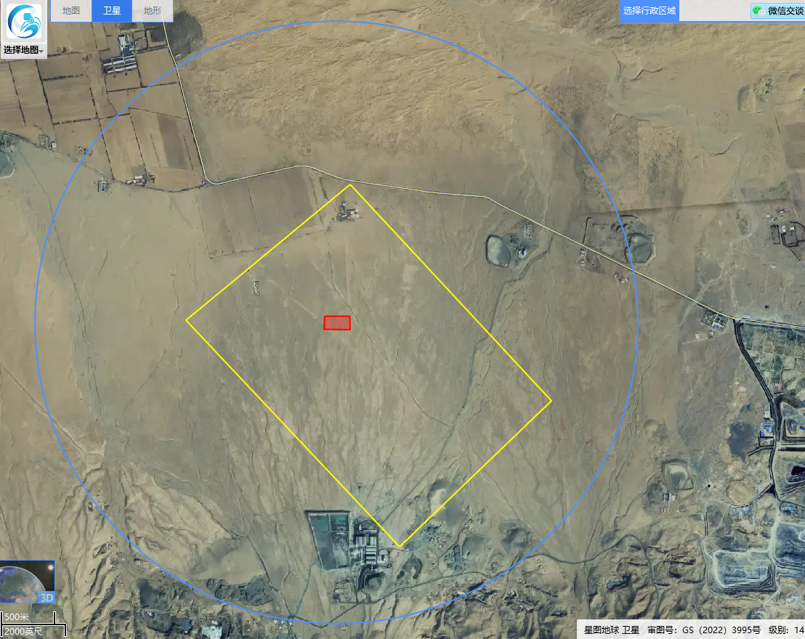
图2-1环境空气、地下水风险保护目标图

3环境风险识别

3.1风险源项识别

3.1.1环境风险物质识别
根据《建设项目环境风险评价技术导则》（HJ169-2018）、《危险化学品重大危险源辨识》（GB18218-2018）和《危险化学品目录》（2021版）判断，本项目运营期涉及的主要危险物质为硝酸铵、柴油。各危险物质性质及危险特性见表。
表3-1硝酸铵溶液特性分析表
标识 | 中文名：硝酸铵，液体英文名：Ammoniumnitrate，liquid分子式：NH₄NO₃  分子量：80.05危规号：51069UN编号：2426
理化特性 | 含硝酸铵不超过93%和可燃物（包括以碳计算的有机物）不超过0.2%，无其他添加物，含水至少7%，氯离子最大含量不得超过0.02%的热水溶液。  熔点：169.6℃；分解温度：210℃；相对密度：1.72  主要用途：用于炸药的氧化剂等。
危险特性 | 强氧化剂。遇可燃物着火时，能助长火势。与可燃物粉末混合能发生激烈反应而爆炸。受强烈震动也会引爆。剧烈加热时可发生爆炸。与还原剂、有机物、易燃物如硫、磷或金属粉末等混合可形成爆炸性混合物。
毒性  危害 | 侵入途径：吸入、食入、经皮吸收。  对呼吸道、眼及皮肤有刺激性。接触后可引起恶心、呕吐、头痛、虚弱、无力和虚脱等。  大量接触可引起高铁血红蛋白血症，影响血液的携氧能力，出现紫绀、头痛、头晕、虚脱，甚至死亡。口服引起剧烈腹痛、呕吐、血便、休克、全身抽搐、昏迷，甚至死亡。
表3-2柴油的理化性质和危险特性
危险性概述
中文名称 | 柴油 | 英文名称 |  | Dieseloil
分子式 | 混合物 | 外观与性质 |  | 稍有粘稠性的棕色液体
熔点（℃） | -18 | 沸点（℃） |  | 282-338
密度 | 相对密度（水＝1）0.87-0.9 | 稳定性 |  | 稳定
溶解性 | /
主要用途 | 用作柴油机的燃料
侵入途径 | 吸入、食入、经皮肤吸收
健康危害 | 皮肤接触可为主要吸收途径，可致急性肾脏损害。柴油可引起接触性皮炎、油性痤疮。吸入其雾滴或液体呛入可引起吸入性肺炎。能经胎盘进入胎儿血中。柴油废气可引起眼、鼻刺激症状，头晕及头痛
毒性 | /
危险特性 | 危险性类别：低闪点易燃液体 |  | 燃爆危险：易燃
危险特性 | 环境危害：该物质对环境有害，应特别注意对地表水、土壤、大气和饮用水的污染。
有害燃烧物 | 一氧化碳、二氧化碳

3.1.2环境风险源识别
（1）生产设施风险识别
本项目存在危险因素见表3-3。
表3-3现场混装炸药生产过程火灾、爆炸危险因素分析
序  号 | 工序  名称 | 作业内容 | 实际存在和潜在的危险因素 | 潜在  后果
1 | 上料及储存 | 硝酸铵通过计量加入混装车，硝酸铵库储存 | 将明火或其他易燃物质带入库房中；  巡视人员劳保穿戴不符合要求，违规操作；  自动控制系统和安全连锁装置失效； | 火灾  爆炸
2 | 柴油储存装卸 | 柴油在储罐中贮存，通过加油机输送至混装车 | 将明火或其他易燃物质带入地下柴油储罐区；  生贮存设备可能因控制系统出现故障或操作与判断失误，导致物料外泄； | 火灾  泄漏  爆炸
（2）环境风险分析
根据物质、生产系统以及储运系统的危险性识别，本项目存在的环境风险类型主要为危险物质泄漏以及火灾爆炸引发的次生污染物排放。本项目环境风险类型见表3-4。
表3-4环境风险类型分析
序号 | 危险单元 | 主要危险物质 | 环境风险类型 | 环境影响途径
1 | 硝酸铵库、上料车间 | 硝酸铵 | 火灾、爆炸 | 环境空气
2 | 柴油储罐 | 柴油 | 泄漏、火灾、爆炸 | 环境空气、地下水

4风险事故情形分析

4.1事故统计调查

4.1.1硝酸铵爆炸事故
2004年6月13日，吉林省松原市的吉林油田武装部原武器库寄存的、用于保利澳瑞凯地质勘探的胶质炸药发生爆炸，附近几户房屋玻璃被震损，至少有5人受伤。
2007年5月29日，河北省兴隆县八卦岭满族乡经委所属的一个炸药库内的8.75吨炸药发生爆炸，造成1人死亡，23人受伤。2007年6月7日子夜，河南南阳桐柏县毛集乡炸药库突发大爆炸，殃及9户26名群众，其中3人重伤、9人轻伤。
2013年5月20日，位于山东省济南市章丘市曹范镇的保利民爆济南科技有限公司生产车间发生爆炸。事发时，有34人正在作业。山东省济南章丘市委宣传部副部长曹长兴在刚刚召开的新闻发布会上披露，上午10点45分，章丘市保利民爆济南科技有限公司内的震源药柱生产车间发生爆炸，造成12人死亡，19人受伤，其中2人重伤，剩余11人失踪。
分析资料表明，84%的恶性事故是由操作者本身过失造成的。

4.1.2柴油储罐事故
2001年9月1日凌晨，辽宁省沈阳市某油库发生了一起油罐连锁爆炸事故，储油总量为3200m³的8个油罐先后爆炸起火。这是一个1万平方米的大型储油库。库内分东西两个储油区。东边是内有14个立式储油罐的储油区，其中南北依次排列的8个溶剂各为400m³的储罐，就是这8个油罐发生了爆炸事故。西边是另一储油区，储油为6620m³。离着火油库21m远、从东至西排列着5个溶剂各为1000m³的立式储油罐，北边还有溶剂60m³的卧式储油罐27个。东边墙外，有4个溶剂各为100m³的立式储油罐。南边6~7m远的铁路上，停放着2列载有1100m³的22节正准备卸油的油罐车；东北侧260m处是一个加油站，有溶剂均为10m³地下汽油、柴油储罐4个；300m处有一个50m³液化气储油罐1个；东南侧960m处加油站内，有溶剂25m3的汽、柴油罐4个；950m处是另一个油库，储存柴油总量为11000m³。凌晨4时30分，该油库在倒罐作业过程中4名作业人员全部不再作业现场，或看电视或睡觉，造成油料外溢，大量挥发性气体沿地表一直扩散到160m外的车库内。司机贸然发动汽车，形成点火源，发生着火爆炸。8座400m³地面罐及1000m³库房被烧毁，死亡6人，重伤2人，直接经济损失达1000万元。
事故分析：
（1）油料倒罐作业过程中，4名作业人员全部擅离职守，造成油罐大量溢油。
（2）外溢的油料蒸发形成的油气沿地表扩散到车库，汽车发动形成点火源，引起火灾，并引发建在室内的油罐相继着火爆炸

4.2风险事故情形设定
由于事故触发因素具有不确定性，因此事故情形的设定并不能包含全部可能的环境风险，但通过具有代表性的事故情形分析可为风险管理提供科学依据。事故情形的设定应在环境识别的基础上筛选，设定的事故情形具有危险物质、环境危害、影响途径等方面的代表性。
本项目硝酸铵储存过程中发生爆炸事故，柴油储存过程中发生泄漏、火灾事故在危险物质、环境危害、影响途径等方面具有代表性，因此本次评价将硝酸铵储存过程中发生爆炸事故，柴油储存过程中发生泄漏、火灾爆炸事故作为设定的风险事故情形。

4.3最大可信事故概率
由于风险事故发生的不可预见性、引发事故的因素较多、污染物排放的差异，对风险事故概率及事故危害的量化难度较大。
本项目风险事故概率主要通过对国内外同类工艺、装置历史事故资料的调查、分析和类比获得。
（1）项目硝酸铵事故风险概率的确定采用类比法，根据国内外炸药库事故概率分析，确定硝酸铵库发生火灾爆炸等重大事故的概率为1.0×1.0⁻⁵次/（库．a）。
（2）根据《建设项目环境风险评价技术导则》（HJ169-2018）附录E和《化工装备事故分析与预防》中统计全国化工行业事故发生情况的相关资料以及国际船东污染联合会(ITOPF)对1970-2009年近40年间全球9522起溢油事故的统计资料，详见下表所示：
表4-1事故频率Pa取值表
设备名称 | 反应容器 | 储存容器
事故频率 | 1.1×10⁻⁵ | 1.2×10⁻⁶
表4-2 泄漏频率表
部件类型 | 泄露模式 | 泄露频率
常压单包容储罐 | 泄漏孔径为10mm孔径10min内储罐泄漏完储罐全破裂 | 1.00×10⁻⁴/a  5.00×10⁻⁶/a  5.00×10⁻⁶/a
装卸软管 | 装卸软管连接管泄漏孔径为10%孔径（最大50mm）装卸软管全管径泄漏 | 4.00×10⁻⁵/h  4.00×10⁻⁶/h
表4-3ITOPF泄漏原因统计表（1970年至2009年）
 | <7t | 7-700t | >700t | 总计
作业 | / | / | / | /
装货/卸货 | 3155 | 383 | 36 | 3574
加油 | 560 | 32 | 0 | 593
其他作业 | 1221 | 62 | 5 | 1305
意外 | / | / | / | /
碰撞 | 176 | 334 | 129 | 640
搁浅 | 236 | 265 | 161 | 662
船体故障 | 205 | 57 | 55 | 316
设备故障 | 206 | 39 | 4 | 249
火灾和爆炸 | 87 | 33 | 32 | 152
其他/未知 | 1983 | 44 | 22 | 2049
总计 | 7829 | 1249 | 444 | 9522
由上表可知，根据项目实际情况，在参照目前化工企业的事故概率统计值的基础上，确定本项目发生最大可信事故的概率为4.00×10⁻⁵/h。
4.3源项分析

4.3.1硝酸铵爆炸源项分析
本项目风险事故为硝酸铵储存储存过程中发生爆炸，硝酸铵爆炸后次生污染物为NO₂。根据黄忆龙《工程爆破中的灾害及其控制》一文，岩石炸药爆炸废气产生量NO₂：l4.6g/kg，折算为硝酸铵爆炸产生NO₂：20.86g/kg，本项目硝酸铵库硝酸铵最大存储量为600吨，则NO₂的产生量约为12.51t，考虑爆炸于1min内全部完成，瞬时释放大量的NO₂等气体，则NO₂最大排放速率为208.5kg/s。
则爆炸发生后大气污染物源强计算结果见下表。
表4-4发生爆炸大气污染物源强计算
危险源名称 | 危险因子 | 释放时间 | 释放量 | 事故类型
硝酸铵爆炸 | NO₂ | 瞬时 | 208.5kg/s | 伴生有害气体扩散
项目设置1座500m³消防水池，用于储水供水，以达到爆炸灭火的需求作业。

4.3.2柴油储罐事故源项分析
- 事故发生的泄露环境状况及时间
项目储罐区发生事故泄露时均是在常温、常压状态下，且泄漏大多集中在储罐与进出料管道的法兰及阀门处。本评价设定破损程度为接管口径（φ500mm）的10%，根据库区日常监控管理制度，库内各储罐内均配备液位自动监控仪，储罐外设置有视频监控，同时项目内部实行专职人员巡视管理制度，每1小时巡视一次。因此在日常维护妥善、设备工作正常的情况下，柴油的泄漏液可以较快的发现并采取相应措施。而本次风险评价过程中，以最不利状况角度考虑，即监控设备失灵情况下储罐发生泄漏，并最终在巡视间隔最大的时间发现泄漏事故，事故最大泄漏事件为30min。
- 储罐液体泄露源强
项目主要考虑储罐中柴油液态物料的泄露，液态物料泄漏事故污染物排放源强的确定如下：
液态物料的泄露速度可用流体力学的伯努利方程计算，其泄露速度为：
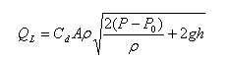
式中：
QL——液体泄漏速度，kg/s；
Cd——液体泄漏系数，取值0.62；
A——裂口面积，m²，取φ50mm孔，即0.00785m²；
ρ——泄露液体密度；
P——容器内介质压力，Pa，101325Pa；
P0——环境压力，Pa，101325Pa；
g——重力加速度，9.8m²/s；
h——裂口之上液位高度，m，项目柴油储罐最大容积为50m³，罐高约为2m，取底部开裂，则按2m计算；
表4-5泄漏速率及泄漏量计算参数
符号 | 含义 | 单位 | 取值与结果
符号 | 含义 | 单位 | 柴油
QL | 泄漏速度 | kg/s | 12.9
Cd | 泄漏系数 | 无量纲 | 0.62
A | 裂口面积 | m² | 0.00785
ρ | 油品密度 | kg/m³ | 850
P | 容器内介质压力 | Pa | 101325
P0 | 环境压力 | Pa | 101325
g | 重力加速度 | m²/s | 9.8
h | 裂口之上液位高度 | m | 2
表4-6 泄露预测结果分析
柴油
泄漏事件（min） | 泄漏量（kg）
10 | 7740
20 | 15480
30 | 23220
- 火灾发生后CO产生源强
火灾伴生CO产生量按下式计算：
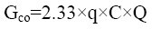
式中：Gco为燃烧产生的CO量，t/s；
C为燃烧中碳的质量百分比含量，取80%；
q油品中碳不完全燃烧率，%；根据《建设项目环境风险评价技术导则》（HJ169-2018）附录F，火灾爆炸事故CO化学不完全燃烧值取1.5%~6.0%，本项目取2.0%。
Q为参与燃烧的油量，t/s。经计算8.9kg/s
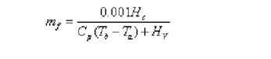
式中:m一液体单位表面积燃烧速度，kg/(m²*s);
H_{c}一液体燃烧热，J/kg;本次取4.66×10⁷J/kg;
C_{P}一液体的比定压热容，J/(kg*K);本次取4.6×10⁴J/(kg*K);
T_{b}一液体的沸点，K;本次取700K;
T_{a}一环境温度，K;本次取293K;
H_{V}一液体在常压沸点下的蒸发热(气化热)，J/kg。本次取315×10³J/kg。
根据上述计算储罐火灾情况下产生的CO源强为0.33kg/s。污染物的理化性质：
1）理化性质
在通常情况下，在通常状况下，一氧化碳是无色、无臭、无味、有毒的气体，熔点-199℃，沸点-191.5℃。标准状况下气体密度为l.25g/L，和空气密度（标准状况下1.293g/L相差很小，这也是容易发生煤气中毒的因素之一。它为中性气体。
2)毒理学性质
急性毒性：LC50：小鼠2300-5700mg/m³，豚鼠1000-3300mg/m³，兔4600-17200mg/m³，猫4600-45800mg/m³，狗34400-45800mg/m³。亚毒性及慢性毒性：大鼠吸入00.047-0.053mg/L，4-8h/d，30d，出现生产缓慢，血红蛋白及红细胞数增高，肝脏的琥珀酸脱氢酶及细胞色素氧化酶的活性受到破坏。猴吸入0.11mg/L，经3-6个月引起心肌损伤。
项目柴油罐区为地埋式双层罐，罐池防渗处理很难发生泄露以及火灾。
4.3.3事故废水影响分析
（1）事故废水来源
一旦厂区发生火灾、爆炸等事故时，将会产生事故废水。本项目在厂区设有座500m³的事故池，事故水集中收集排入事故水池中，待事故过后，经污水处理设施处理后用于道路降尘。
（2）事故废水源强
爆炸对水环境的影响主要是考虑由于火灾爆炸事故引发的水环境风险，主要是事故废水。事故废水中含有毒、有害物质（主要成份为硝酸氨等），若库区内未设置对事故废水预处理设施，一旦库区发生火灾产生的事故废水将顺地势进入附近沟渠及地下，对地下水质产生影响。因此，为防止火灾爆炸事故引发的水环境风险，项目区设置1座500m³的事故池。一旦发生事故，事故废水经污水管线收集可以进入事故水池。
本项目通过建设事故水池，在厂区内可有效控制事故废水，不会产生事故废水风险事故，对周围水环境影响不大。

5风险预测与评价

5.1 大气环境风险评价

5.1.1油品泄漏、火灾伴生/次生环境风险分析
油品泄漏后一旦发生火灾爆炸事故，对油罐区域、现场工作人员和过往车辆将产生危害。油品为易燃物质，且其陷于火灾中，它会释放出有毒有害气体。如果容器过热，可能发生爆炸。由于其与水反应会产生二氧化碳气体。燃烧产物：一氧化碳、二氧化碳、氮氧化物，对周边的居民和大气环境产生影响。
一旦发生油品火灾事故，将会造成周边大气环境中CO浓度迅速上升。为确保事故状态下火灾伴生CO不会对周边的居民和大气环境产生影响，根据建设单位提供资料，本项目的罐区设置可燃气体检测报警装置，仪器显示柴油挥发气体的体积比浓度值。当柴油挥发气体浓度超过25%LEL（爆炸下限）时启动一级报警，发生声光报警信号提示；当浓度超过50%LEL时启动二级报警。在警报器第一次响起时，值班人员做好防护工作进入罐区，找到泄漏的储罐，找到泄漏的原因，并及时采取安全措施。
评价建议建设方应严格按照相关标准要求做好消防措施之外，还应定期对生产进行安全检查和工艺纪律、劳动纪律等专项检查，及时发现和消除各类事故隐患，做到定期巡查、规范记录，确保生产设施安全运行。根据装置存在易燃可燃、毒害的特点，应建立与此相适应的管理及装置维修组织。实行防护、治理措施及其装置各级人员负责制，并有专人负责运行操作，其操作、维修、监测、监督专业人员和分管领导，接受安全技术、安全防护知识教育和业务学习，取得资格后方可承担相应的工作。项目设置1座500m³消防水池，用于储水供水，以达到灭火的需求作业。
根据《建设项目环境风险评价技术导则》（HJ169-2018）中4.4.4.1，大气环境风险预测。三级评价应定性分析说明大气环境影响后果。本项目大气风险评价等级为三级，本次仅定性分析大气环境影响后果，不进行预测。

5.1.2硝酸铵库房火灾爆炸影响分析
硝酸铵在爆炸温度下的反应如下:
在迅速加热到400~500℃时，放热反应，发生热分解：
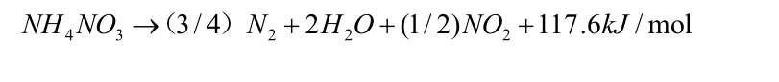
由上式可知，工业炸药爆炸后会产生N₂、水蒸气及NO₂，其中有害气体NO₂产生量较小。硝酸铵在一定条件下可能发生泄露、火灾爆炸事故，燃烧过程中的产生的有毒有害气体NO₂大气扩散，可对水体、土壤和大气造成污染，并对周围人群产生一定危害。事故伴生、次生污染物对大气环境的影响，事故排放时间越长，影响范围越大，对环境质量和人体健康的危害越大。为减小周围敏感目标处人身健康受到毒害影响，必须尽量缩短火灾事故和扩散的持续时间，并及时组织下风向人员迅速转移。现场处置人员应根据不同类型环境事件的特点，配备相应的专业防护装备，采取安全防护措施，防止火灾的危害。同时根据事发时当地的气象条件，告知群众应采取的安全防护措施，必要时疏散群众。从而减少火灾产生的大气污染物对人体的危害。项目设置1座500m³消防水池，用于储水供水，以达到灭火的需求作业。
根据《建设项目环境风险评价技术导则》（HJ169-2018）中4.4.4.1，大气环境风险预测。三级评价应定性分析说明大气环境影响后果。本项目大气风险评价等级为三级，本次仅定性分析大气环境影响后果，不进行预测。

5.2地下水环境风险分析
本项目各类废水收集进入污水处理站处理达标后用于道路洒水降尘，厂区均采取了严格的防渗、防溢流措施，不存在“跑、冒、滴、漏”等情况的发生，若运行、操作正常，项目不会对区域地下水环境造成不利影响。项目柴油罐区为地埋式双层罐，罐池防渗处理很难发生泄露。若是柴油罐双隔层均破裂泄露，流出的柴油也能收集于外箱体中。泄露导致柴油外流污染土壤与地下水的风险极低。危险化学品仓库和将严格按照有关规范要求采取防泄漏、防溢流、防腐蚀等措施，本项目设置1座500m³事故水池，用于收集事故状态下废水。因此不会发生因化学品或污染物进入地下而污染地下水质的情况。

5.3地表水环境预测与评价
项目生活污水排入化粪池处理后，食堂废水、地面冲洗废水、车辆冲洗废水经隔油沉淀池处理后排入厂区内地埋式一体化污水处理设施（处理规模5t/d，采取工艺格栅+调节池+二级接触氧化池+二沉池+过滤），处理后用于道路洒水降尘。柴油储罐为地埋式双层罐，泄漏概率较小，本项目设置1座500m³事故水池，用于收集事故状态下废水。

6、环境风险管理

6.1环境风险管理措施
（1）健全管理机构、安全、环保管理制度，安全操作规程、工艺操作规程等。配备专管人员，并定期进行教育和培训；
（2）制定巡检和维修方案，加强日常巡检和维护保养。电器设备、设施的选型、设计、安装及维护等均需符合规范，采取防雷和防静电设计，消防设计符合相关规范的要求。安装火灾设备检测仪表、消防自控设施。
（3）加强生产现场管理和个人防护，对职工加强环保、安全生产教育，对操作和维修人员进行岗前培训，避免因严重操作失误而造成人为事故。
（4）按要求制定企业突发环境事件应急预案，建立应急救援队伍，配备必须的应急救援物资，设置应急救援设施及救援通道、应急疏散及避难所。明确应急操作规程，详细说明发生事故时应采取的操作步骤，规定抢修进度，控制事故影响范围。对重要的仪器设备有完善的检查和维护记录：对操作人员定期进行安全教育，除做好事故防范措施外，制定的事故应急预案应严格执行，以保证事故发生情况下，伤亡、损失能够降到最低。

6.2环境风险防范措施

6.2.1生产系统安全防范措施
针对混装炸药生产系统采取如下安全措施：
（1）应防止上料系统外露机械转动部件对药尘的长时间摩擦，应经常在传动部件处注上润滑油。
（2）重点危险工序的工装设备，应制定科学合理的定检维修计划并严格执行，易损件应建立强制性淘汰管理制度。
（3）严格控制工房内危险品总定量和总定员，严禁超员超量。
（4）每次开工生产前应对各种保护装置进行检测、试验，确保监控系统灵敏、可靠；自动控制安全联锁装置，应定期进行试验、检验和标定，以确保其防护动作的可靠性和有效性。自动监视装置应能监视整个生产车间，尤其是主要危险生产部位的情况，应配备影像和数据自动存储装置，并保证影像和数据保存一周以上；自动控制室与生产现场之间应有安全有效的通讯方式。
（5）严格执行专用设备淘汰制度。
本项目混装炸药生产系统用电设备和设施较多。存在燃烧、爆炸的潜在危险性。项目的主要对策是：采用的电气设备、设备选型和安装应符合《民爆规范》的要求；应采购经国家认证合格的产品。

6.2.2火灾事故风险防范措施
当突发火灾事件，应及时切断电源，厂区内配备有灭火器、消防沙，室外有消火栓，厂区内备有充足的应急物资，完全能够应对。若火势厂内应急队伍无法控制，应及时请求外部支援，按照应急指挥长的指令实施财产转移、人员疏散和救护等。

6.2.3运输及贮存防范措施
为确保运输安全，应采取如下安全措施:
（1）危险品运输必须采用符合规定的危险品专用运输车，运输车须持有危险品运输证和年检合格证；
（2）运送危险品的公司必须经公安部门考核合格，持公安部门颁发的危险品驾驶证；
（3）运输过程严格按照《民用爆破器材工程设计安全规范》相关要求。

6.2.4地下水风险防范措施
（1）源头防控措施
本项目包括在工艺、管道、设备、污水储存及处理构筑物上采取相应措施，防止和降低污染物跑、冒、滴、漏；尽量“可视化”，做到污染物“早发现、早处理”。
废水处理系统的设备法兰及接管法兰的密封面和垫片适当提高密封等级，必要时采用焊接连接。输送污水、液体的压力管道尽量采用地上敷设，重力收集管道可采用埋地敷设，埋地敷设的排水管道在穿越厂（库）区干道时采用套管保护。所有穿过污水处理构筑物壁的管道预先设置防水套管，防水套管的环缝隙采用不透水的柔性材料填塞。
（2）分区防渗措施
对于项目重点防渗区，可参照《环境影响评价技术导则地下水环境》（HJ610-2016）中重点防渗区的防渗要求进行防渗设计，防渗层防渗技术要求为等效黏土防渗层Mb≥6.0m，渗透系数≤1.0×10⁻¹⁰cm/s，可采用满足相关防渗要求的土工布或防渗膜。
对于项目一般防渗区，可参照《环境影响评价技术导则地下水环境》（HJ610-2016）中一般防渗区的防渗要求进行防渗设计，防渗层防渗技术要求为等效黏土防渗层Mb≥1.5m，渗透系数≤1.0×10⁻⁷cm/s，可采用满足相关防渗要求的土工布或防渗漆。
对于简单防渗区，不采取专门针对地下水污染的防治措施，地面可采用混凝土硬化。

6.3突发环境事件应急预案
具体内容如下：
（1）预防与预警
公司各部门会加强对各种可能发生的突发环境事件的监控和预测分析，应急指挥中心建立预防预报系统，做到早发现、早报告、早处置。
A预防工作
1、定期评估、排查
公司应急指挥中心定期开展对公司环境风险源的调查评估工作，掌握环境风险源的种类、分布和规模，摸清各装置和风险源的底数，了解各风险源、风险物质的技术信息和理化特性，提出和更新相应的风险防范和应对措施。
2、完善管理制度
建立健全公司各项生产、安全和环境保护管理和责任制度，强化管理，落实责任，突出环境风险意识。
公司建立环境保护监督检查和风险排查体制，使各项检查规范化、制度化、程序化，发现问题、隐患后要立即上报应急指挥中心，提出合理的整改方案。
B风险源监控与预警
1、监控方法
建立公司、车间、班组三级负责的监控方法，坚持公司月检查、车间周检查、班组日检查，对关键设备设施、仪器仪表、紧急切断装置的状态进行监控。
日常按巡检记录表、维修项目记录表、开停车记录和安全检查表、动态检查表等详细的监控检查清单，对主要工艺设备设施进行检查与定期维护。对于特种设备、设施、安全附件执行定期检验制度。
2、监控措施
公司风险源监控方式以技术监控为主，人工监控为辅。对已采用仪器、仪表等技术监控措施的，24小时监控运行参数；对不具备技术监控手段的危险源，进行三级人工负责监控，定期巡视、检查、确认，及时发现隐患。
利用DCS集散控制系统，对各重大危险源温度、压力、液位、流量等工艺参数进行在线监控，并设有报警、停车联锁，一旦危险化学品重大危险源出现异常状况，联锁将自动启动，紧急处置异常情况，确保危险化学品重大危险源安全。在危险目标所在区域，安装在线有毒有害气体浓度监测报警仪和声光报警装置，可随时发现危险化学品重大危险源有毒有害气体泄漏情况，及时采取有效措施进行应急处置，防止事故的发生。
现场视频监控，按照设计要求及相关规范要求，在各危险源存在区域均设置视频采集设备，通过传输线路将现场情况实时传输至监控室，监控人员可通过视频信息对现场危险源进行实时监测。
C预警分级及发布
公司按照突发环境污染事件严重性、紧急程度及影响程度，将预警由低到高依次分为四级：蓝色预警、黄色预警、橙色预警、红色预警。
(2)事故应急救援体系
公司成立应急指挥中心，建立应急组织机构和应急专家组，对突发环境事件的预防、处置、救援等进行统一指挥协调。公司设突发环境事件应急指挥中心，指挥中心下设应急响应中心。发生突发环境事件时成立现场应急指挥部。
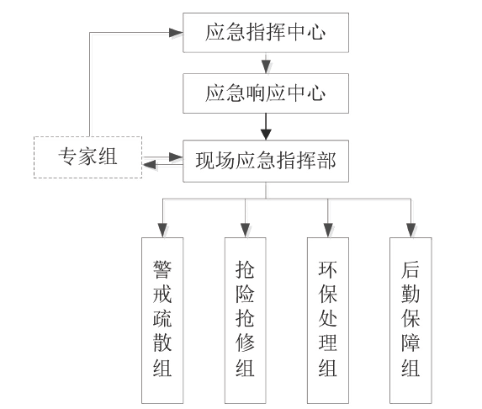

图6-1应急组织机构图
应急指挥中心由总经理担任总指挥，副总经理担任副总指挥，指挥中心成员由综合部、技安部、生产部、供销部、财务部、多孔粒状铵油炸药现场混装班组、上料班、辅助班组等部门组成。
应急指挥中心根据应急要求，事故的性质、严重程度、可控性和影响范围等因素）组建现场应急指挥部，现场指挥由应急指挥中心指派，当现场指挥丧失指挥职能时，应急指挥中心应立即指派或由现场行政级别最高的领导接替。
公司聘请生态环境局应急管理人员、应急监测人员、同行业技术人员、企业技术人员组成专家组。同时企业建立专家库，专家库由环境监测专家、危险化学品专家、环境评估专家、生态环境保护专家、特殊风险（泄漏、爆炸等）工程专家等组成。
专家组根据事件性质指导应急工作。根据公司基础资料和事故实际情况，迅速对事件信息进行分析、评估，提出应急处置方案建议，供现场应急指挥部决策参考。根据事件进展情况和形势动态，提出相应的对策和意见；对突发性环境事件的危害范围、发展趋势作出科学预测，为环境应急领导机构的决策和指挥提供科学依据；参与污染程度、危害范围、事件等级的判定，对污染区域的隔离与解禁、人员撤离与返回等重大防护措施的决策提供技术依据；指导各应急分队进行应急处理与处置；指导环境应急工作的评价，进行事件的中长期环境影响评估。
公司各职能部门结合平时工作性质和职责，在发生突发环境事件时根据应急指挥中心指令成立警戒疏散组、抢险抢修组、后勤保障组、环保处理组。
(3)事故应急救援程序
事故发生后，根据事故大小和发展态势，公司应急救援指挥部总指挥决定启动分级应急响应，同时严格执行1小时之内上报制度。公司具体事故应急救援程序见下图。
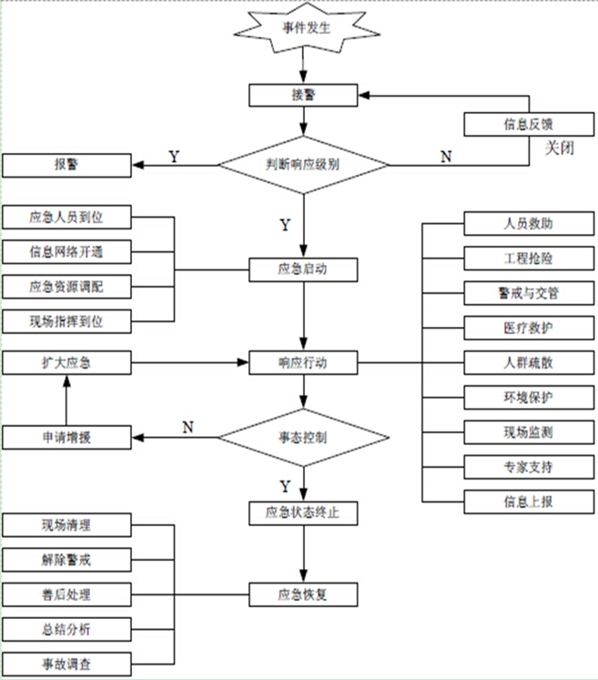
图6-2应急响应流程图
(4)应急保障
应急预案已制定了完善的应急保障体系，包括人力资源、财力、物资、医疗卫生、治安维护、通信等方面，本工程按照现有工程建立资源保障体系，并纳入公司应急保障体系管理。
(5)善后处置
对应急处置人员用过的器具进行清洗消毒；对损坏的设备、仪表、管线等进行维修；对应急过程中使用的应急物资、损耗的器材进行补充，使之重新处于应急状态；对受灾人员进行妥善安置，积极开展灾后重建工作。
积极对事故过程中的死伤人员进行医院治疗或发放抚恤金，做好情绪的安抚，消除员工的恐慌不稳定心理。
对于此次事故，应急领导小组应组织有关部门分析事故原因，汲取事故教训,指挥部要将事故情况进行登记、整理和存档。做好突发环境事件记录和突发环境事件后的交接工作，制订切实可行的防范措施，防止类似事故发生。
组织有关专家对受灾范围进行科学评估，做好疫病防治、环境污染清除、生态恢复等工作。
（6）预案管理与演练
现有工程应急预案根据公司安全事故防范重点，每年由公司安全部、环保部编制应急预案演练计划，经总经理批准后组织实施。每年至少组织一次应急预案演练。
应急救援领导小组办公室负责制定演练方案，并负责组织演练的具体工作。应急预案的演练形式可采取实战模拟演练或桌面演练。
演练项目包括：通信联络、通知、报告程序演练；人员集中清点、装备及物资器材到位演练；防护行动演练：知道公众隐蔽与撤离，通道封锁与交通管制，发放药物与自救护救练习，特殊人群的行动安排，保卫重点目标与街道巡逻的演练；救援行动演练；消防行动演练；指挥协调能力演练。

7、评价结论
本项目环境风险因素主要为硝酸铵和柴油罐区的危险物质的泄露及火灾、爆炸引发的环境污染事故。从风险控制的角度来评价，建设单位在严格各项规章制度管理和工序操作外，制定详细的环境风险防范措施和应急预案，能大大减小事故发生概率。事故发生后能及时采取有利措施，减小对环境污染。本项目在严格实施各项规章制度，确保环境风险防范措施落实的基础上，其潜在的环境风险是可控的。
表7-1环境风险评价自查表
工作内容 |  | 完成情况
风险调查 | 危险物质 | 名称 | 硝酸按 |  | 柴油
风险调查 | 危险物质 | 存在总量/t | 600 |  | 114.75
风险调查 | 环境敏感性 | 大气 | 500m范围内人口数0人 |  |  |  |  |  | 5km范围内人口数0人
风险调查 | 环境敏感性 | 地表水 | 地表水功能敏感性 |  |  | F1□ |  |  | F2□ |  |  | F3
风险调查 | 环境敏感性 | 地表水 | 环境敏感目标分级 |  |  | S1□ |  |  | S2□ |  |  | S3
风险调查 | 环境敏感性 | 地下水 | 地下水功能敏感性 |  |  | G1□ |  |  | G2 |  |  | G3
风险调查 | 环境敏感性 | 地下水 | 包气带防污性能 |  |  | D1□ |  |  | D2 |  |  | D3□
物质及工艺系统危险性 |  | Q值 | Q＜1 |  |  | 1≤Q＜10 |  |  | 10≤Q＜100 |  |  | Q≥100
 |  | M值 | M1□ |  |  | M2 |  |  | M3 |  |  | M4□
 |  | P值 | P1□ |  |  | P2 |  |  | P3 |  |  | P4
环境敏感程度 |  | 大气 | E1□ |  |  | E2 |  |  |  | E3
 |  | 地表水 | E1□ |  |  | E2 |  |  |  | E3
 |  | 地下水 | E1□ |  |  | E2 |  |  |  | E3
环境风险  潜势 |  | Ⅳ+□ |  | Ⅳ |  | Ⅲ |  |  | Ⅱ |  |  | I
评价等级 |  | 一级□ |  |  |  | 二级 |  |  | 三级 |  |  | 简单分析
风险识别 | 物质危险性 | 有毒有害 |  |  |  |  |  | 易燃易爆
风险识别 | 环境风险  类型 | 泄漏 |  |  |  | 火灾、爆炸引发伴生/次生污染物排放
风险识别 | 影响途径 | 大气 |  |  |  | 地表水 |  |  |  | 地下水
事故情形分析 |  | 源强设定方法 |  | 计算法 |  | 经验估算法□ |  |  |  | 其他估算法□
风险预测与评价 | 大气 | 预测模型 |  | SLAB□ |  | AFTOX□ |  |  |  | 其他□
风险预测与评价 | 大气 | 预测结果 |  | /
风险预测与评价 | 大气 |  |  | /
风险预测与评价 | 地表水 | 最近环境敏感目标 ，到达时间 h
风险预测与评价 | 地下水 | 下游厂区边界到达时间d
风险预测与评价 | 地下水 | 最近环境敏感目标，到达时间d
重点风险防范措施 |  | ①按照国家有关安全生产的法律、法规、标准、规范的要求，结合项目的特点，编制各项安全管理规章制度、安全规程和操作规程，建立健全各级各类人员和岗位的安全生产责任制。  ②加强主体设备的日常维护及管理，杜绝“跑、冒、滴、漏”的产生，由于该项目采用工艺自动化程度较高，故尤其需要加强自动监控系统监测，发现问题及时处理，确保系统正常运行。  ③加强操作人员专业技能和安全防护的培训，使操作人员熟悉整个生产工艺过程，掌握最佳运行参数，如最佳的运行温度、压力、污染物排放浓度、速率以及保持设备良好运行的条件等。同时，应加强操作人员的职业卫生防护，应按《中华人民共和国职业病防治法》的要求，对操作人员进行“岗前、岗中、岗后”的相关检查，确保身体健康。  ④加强运行参数、处置效果的监测与记录，加强对“三废”排放的监测管理。  ⑤针对工艺技术和操作条件，项目建成运行后，按要求编制企业突发环境事件应急预案，报地方生态环境主管部门备案。
评价结论与建议 |  | 本项目在设计上充分考虑了环境风险防范措施。建设单位编制突发环境事件应急预案。以上措施为控制本工程可能发生的各类、各级环境风险事故，降低并最终消除其环境影响，提供了有效的技术保障和应急保障，可将本项目环境风险事故造成的环境影响控制在可接受范围内。
注：“□”为勾选项，“”为填写项。

附件1环评委托书
委托书

内蒙古绿疆环境科技有限公司：

根据《建设项目环境保护管理条例》和《中华人民共和国环境影响评价法》及相关规定，兹委托你单位对“乌拉特前旗盛安化工有限责任公司8000t/a现场混装多孔粒状铵油炸药车及地面辅助设施建设项目”进行环境影响评价工作。
请贵公司接收委托后按国家环境影响评价的相关工作程序，正式开展编制工作，具体事宜待双方签订书面合同时商定。
特此委托。

委托单位：乌拉特前旗盛安化工有限责任公司
2022年9月23日

附件2项目备案告知书
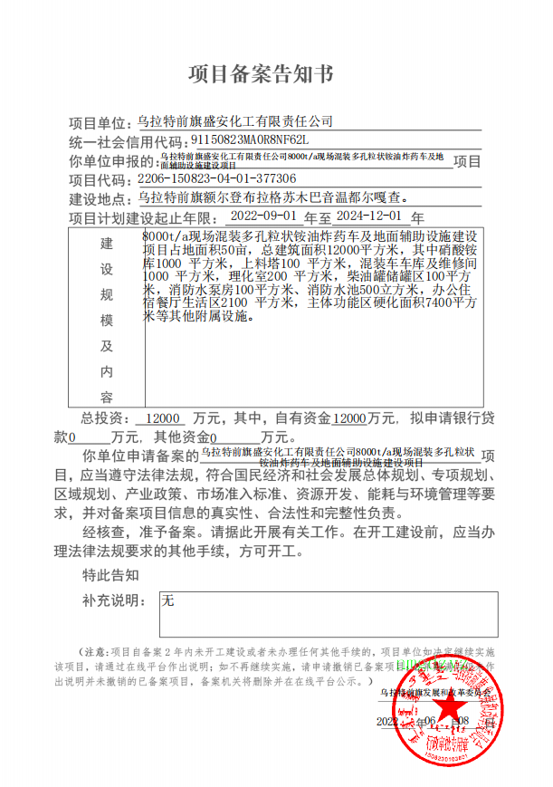
附件3民用爆炸物品生产许可证
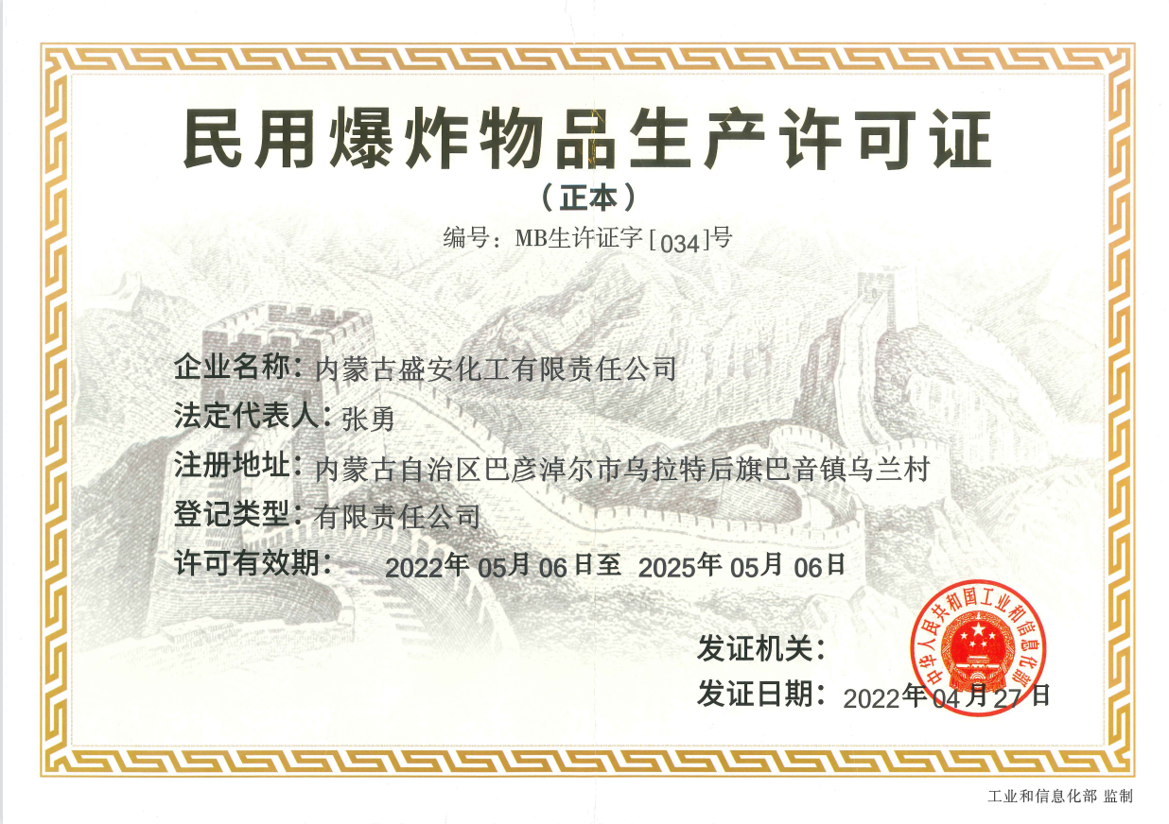
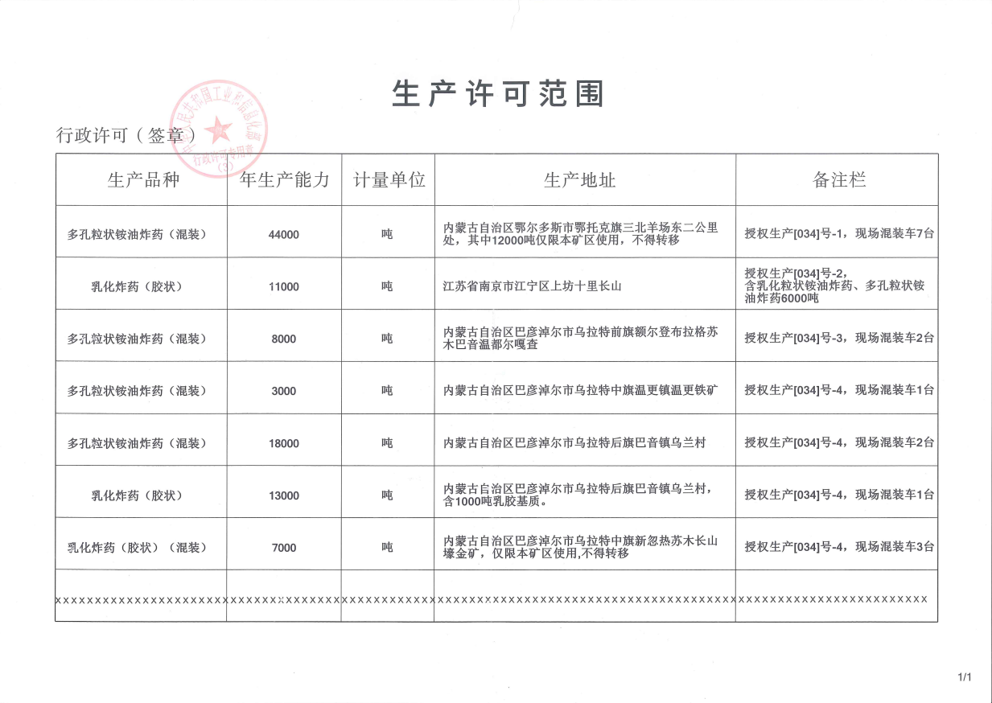

附件4前旗盛安生产许可证附件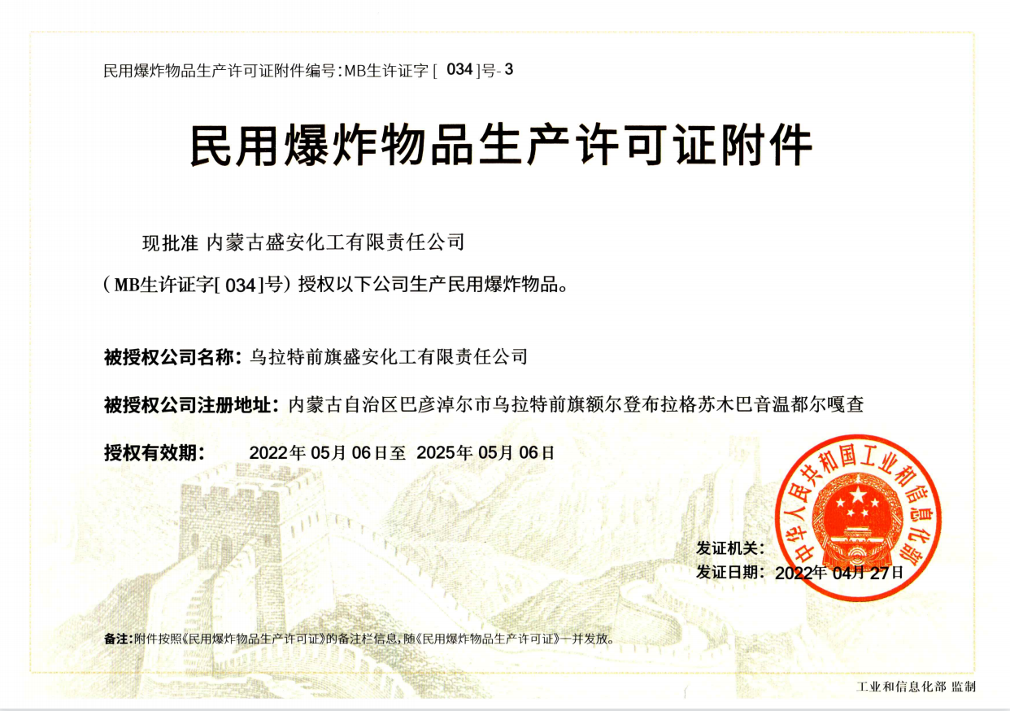

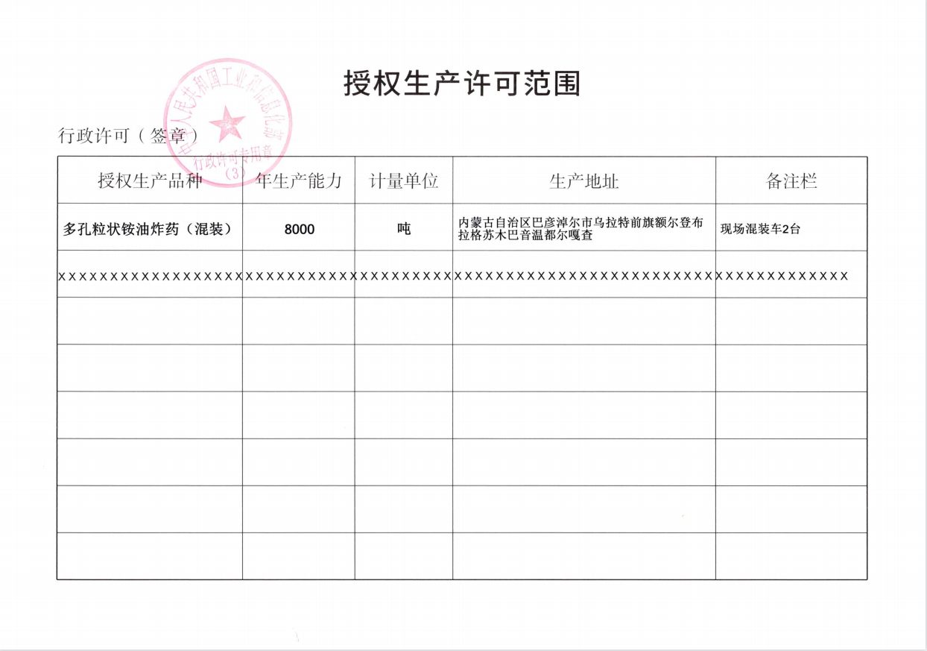
附件5国家工信部批复
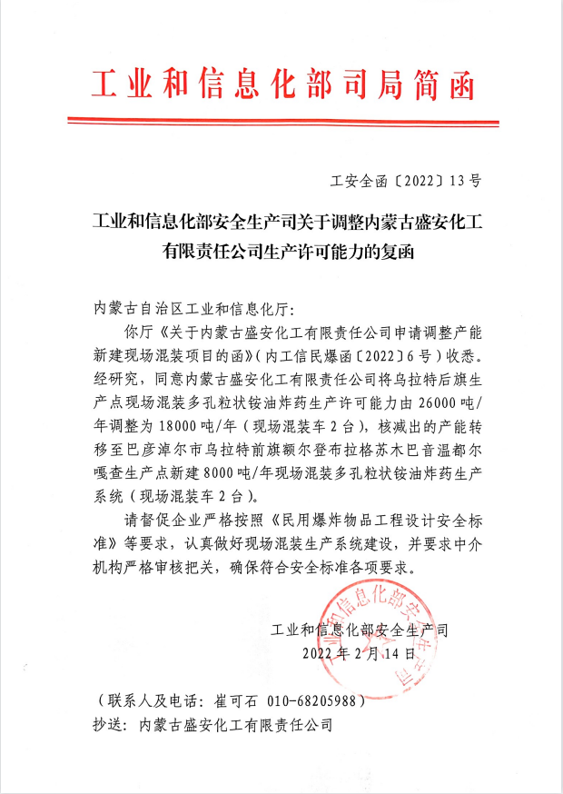
附件6巴彦淖尔市生态环境局乌拉特前旗分局关于核查盛安化工有限责任公司8000t/a现场混装多孔粒状铵油炸药车及地面辅助设施建设项目是否位于饮用水水源保护区的复函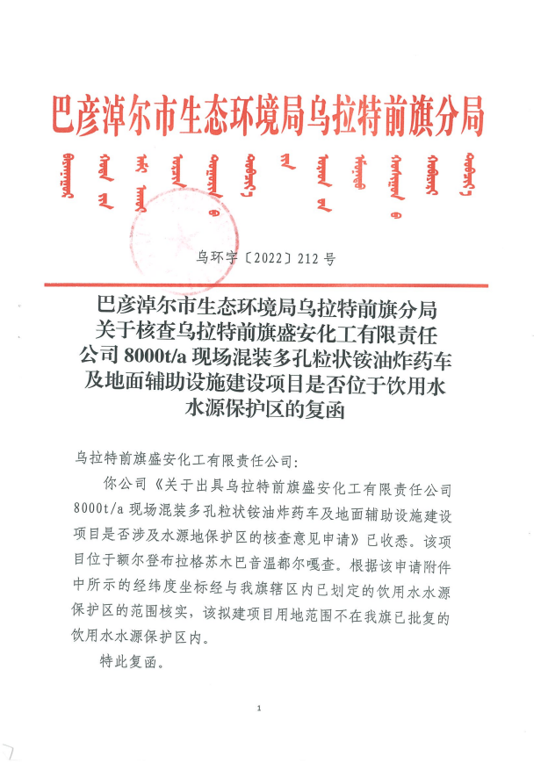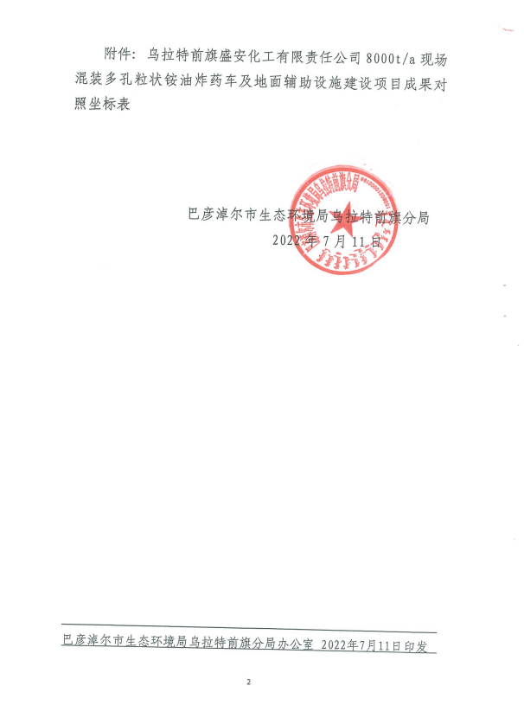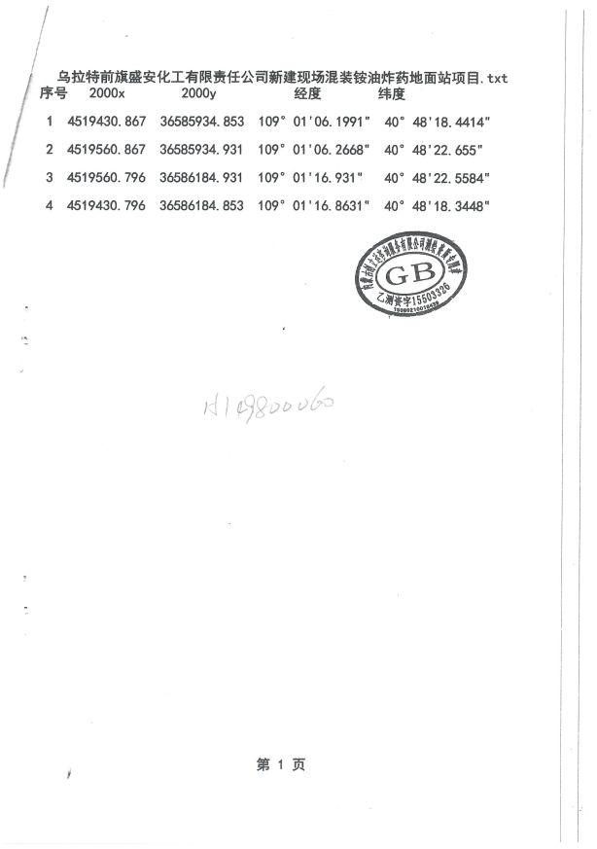
附件7乌拉特前旗林业和草原局关于核实盛安化工有限责任公司8000t/a现场混装多孔粒状铵油炸药车及地面辅助设施建设项目是否占用林地、草地及乌拉山自然保护区的复函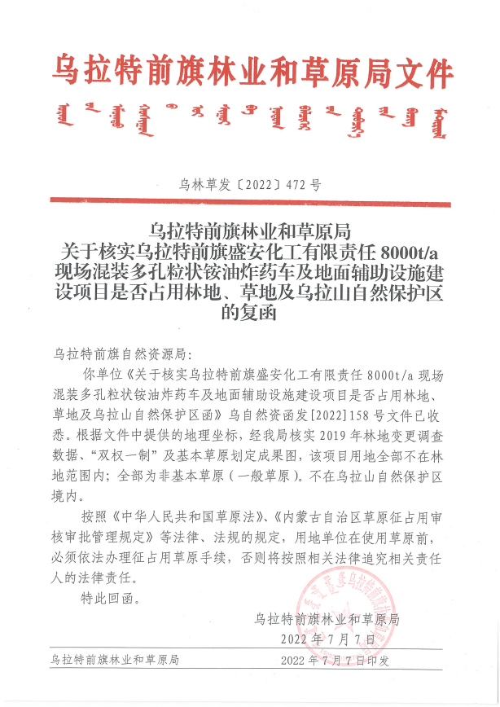
附件8关于核实盛安化工有限责任公司8000t/a现场混装多孔粒状铵油炸药车及地面辅助设施建设项目用地范围内有无文物遗存调查情况的复函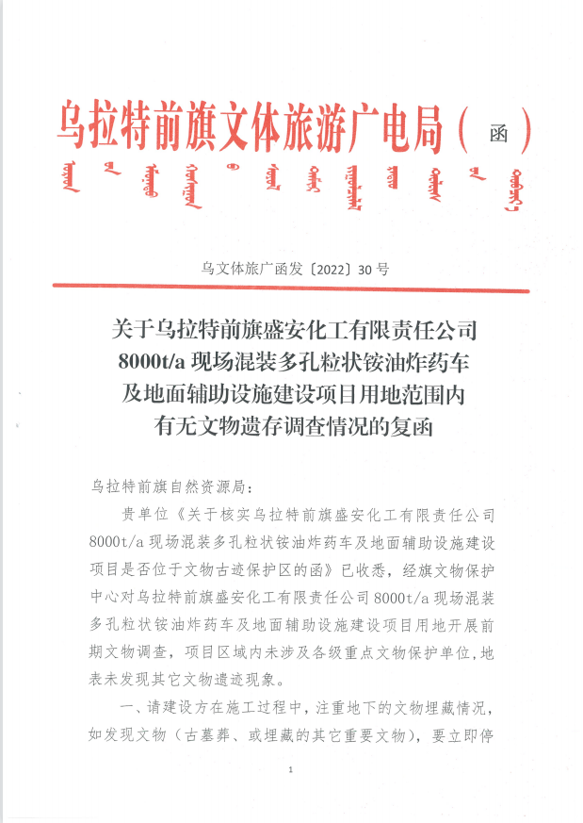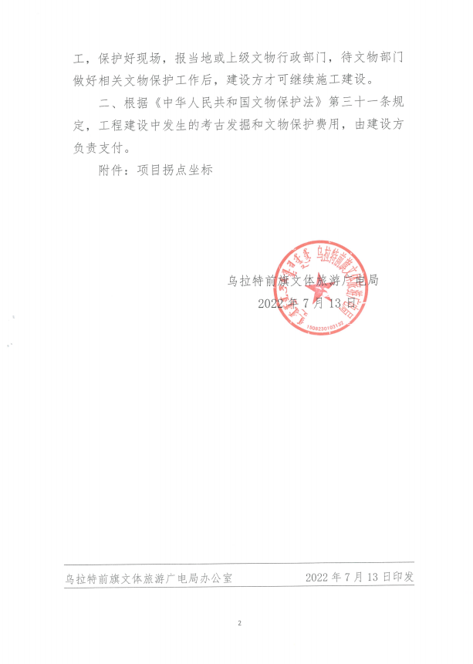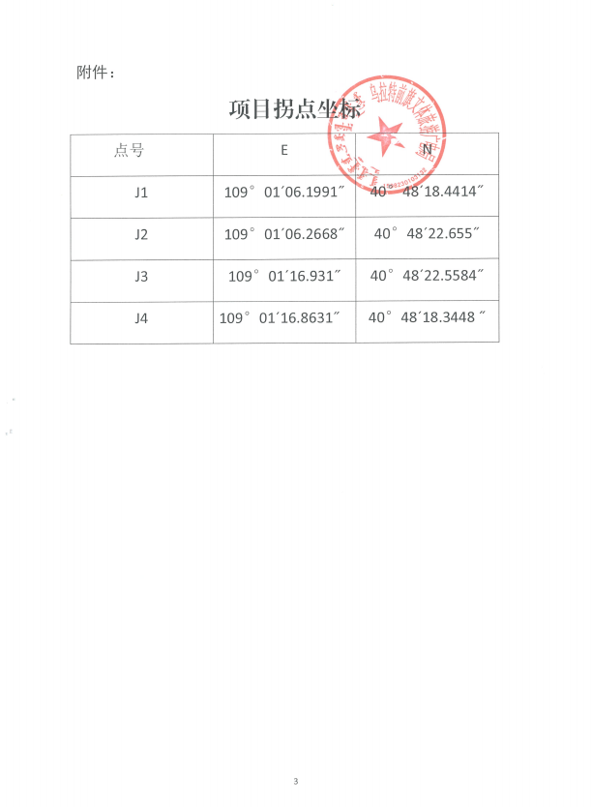

附件9关于核实盛安化工有限责任公司8000t/a现场混装多孔粒状铵油炸药车及地面辅助设施建设项目是否涉及信访问题征询意见的回复函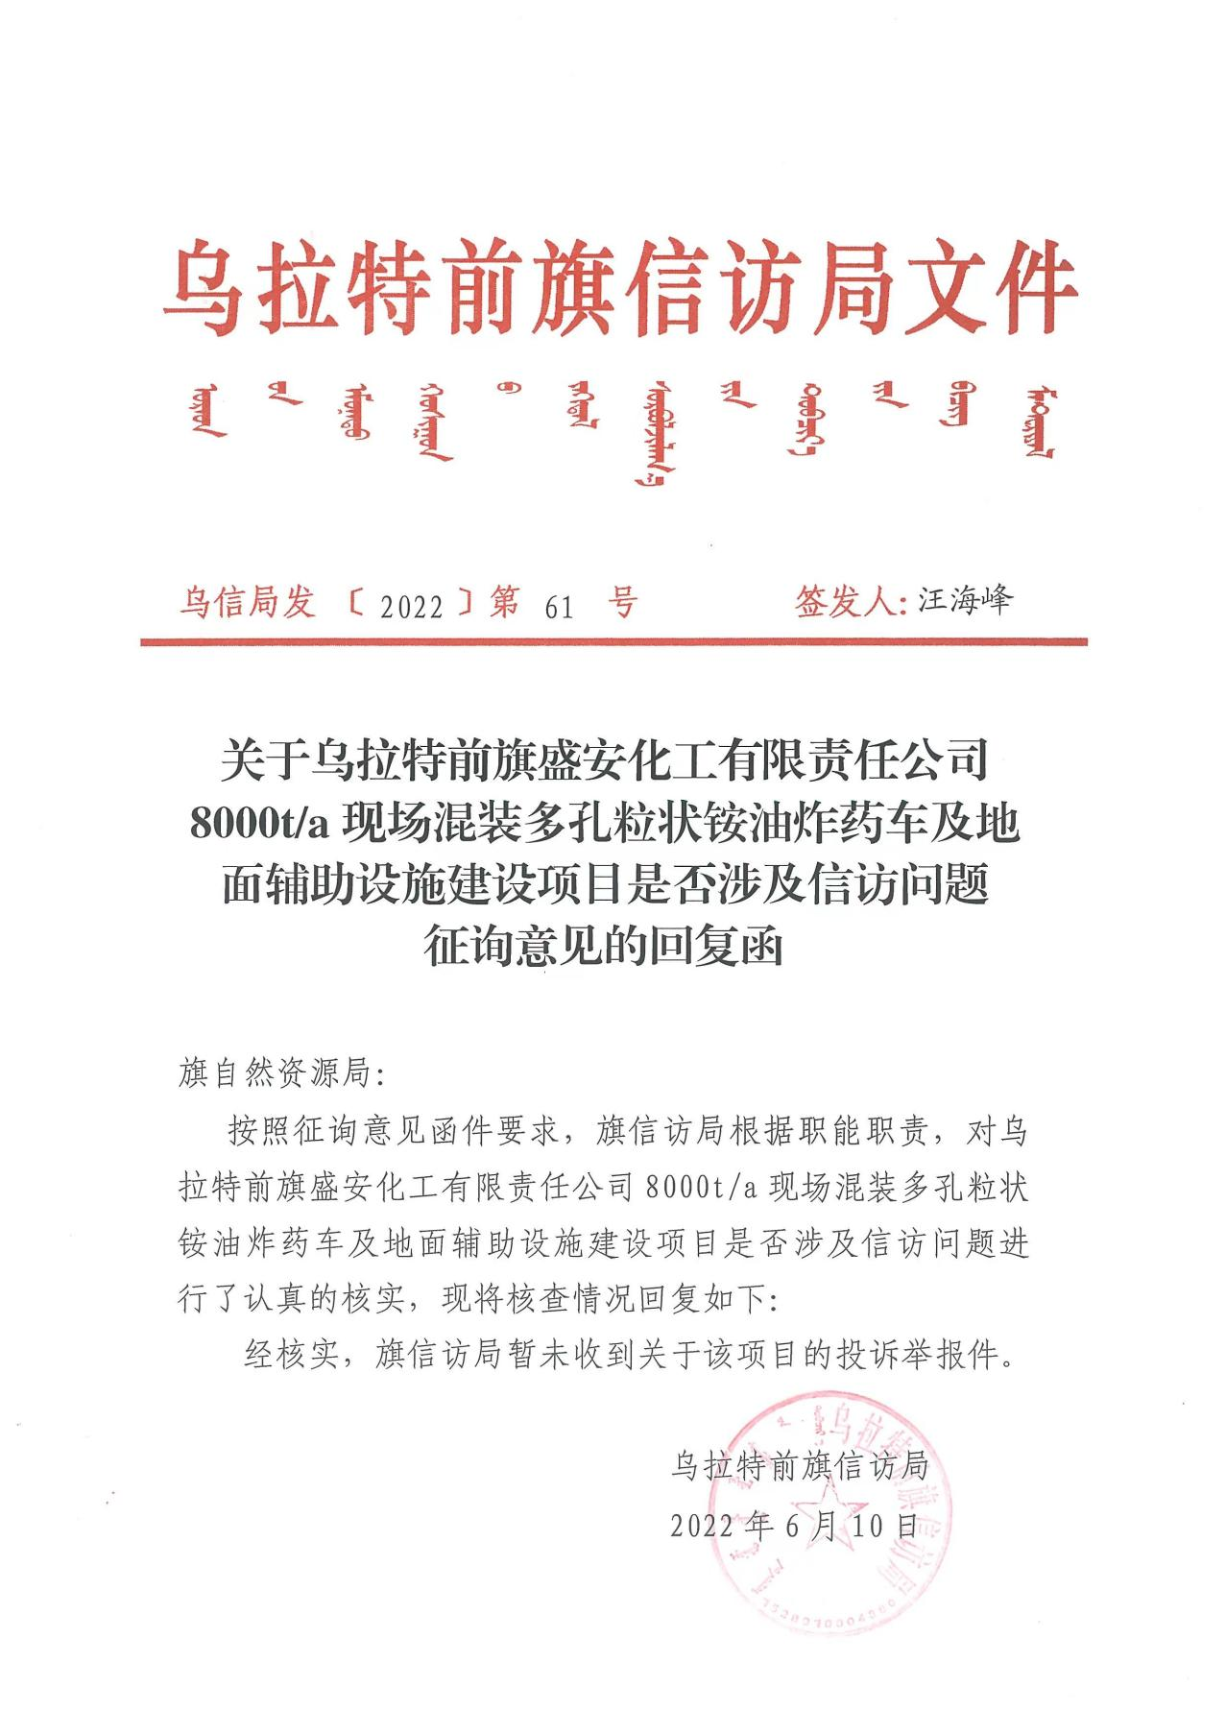

附件10关于核实盛安化工有限责任公司8000t/a现场混装多孔粒状铵油炸药车及地面辅助设施建设项目是否位于生态红线内、是否占用永久基本农田及是否压覆矿产资源的回函
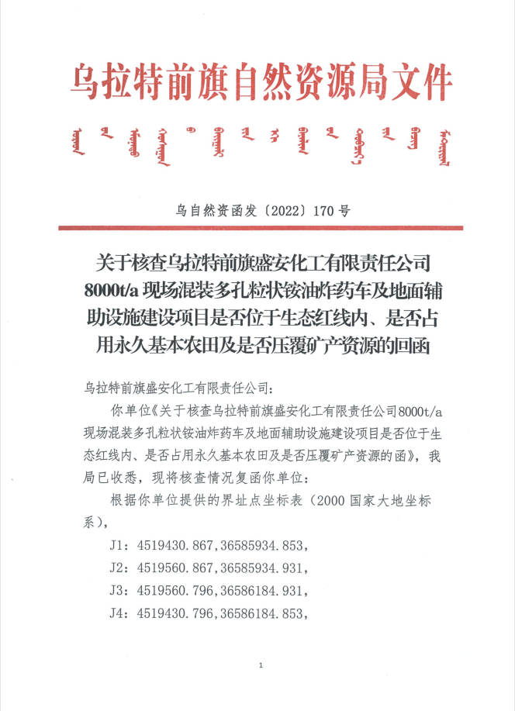
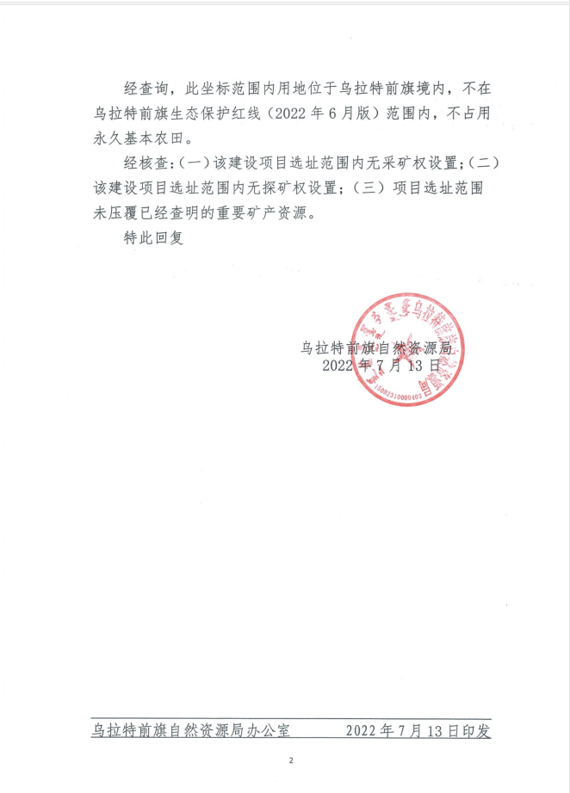

附件11：营业执照
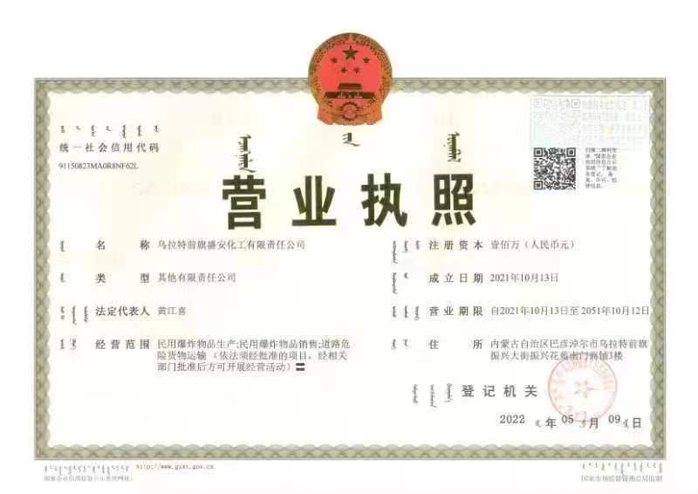
附图1项目地理位置图
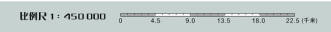
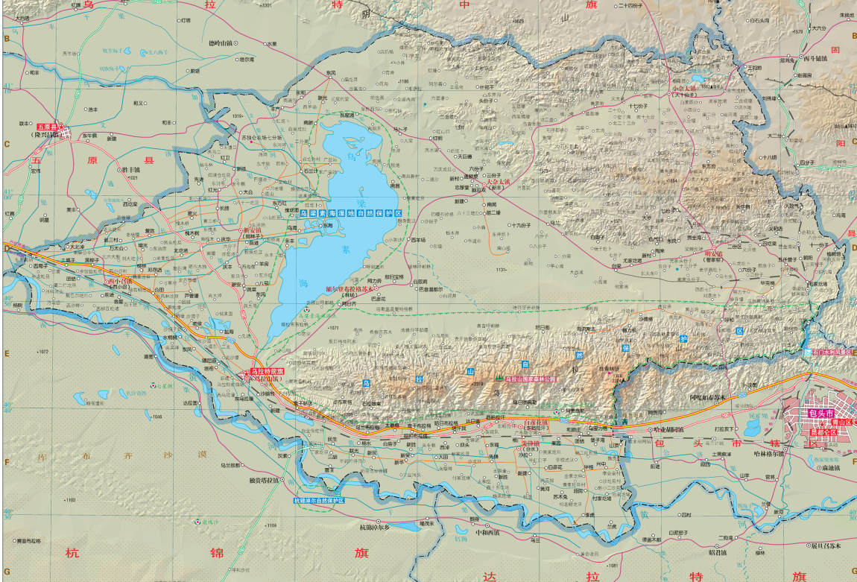
项目区
北
附图2平面布置图
事故水池
危险废物暂存间
0500m
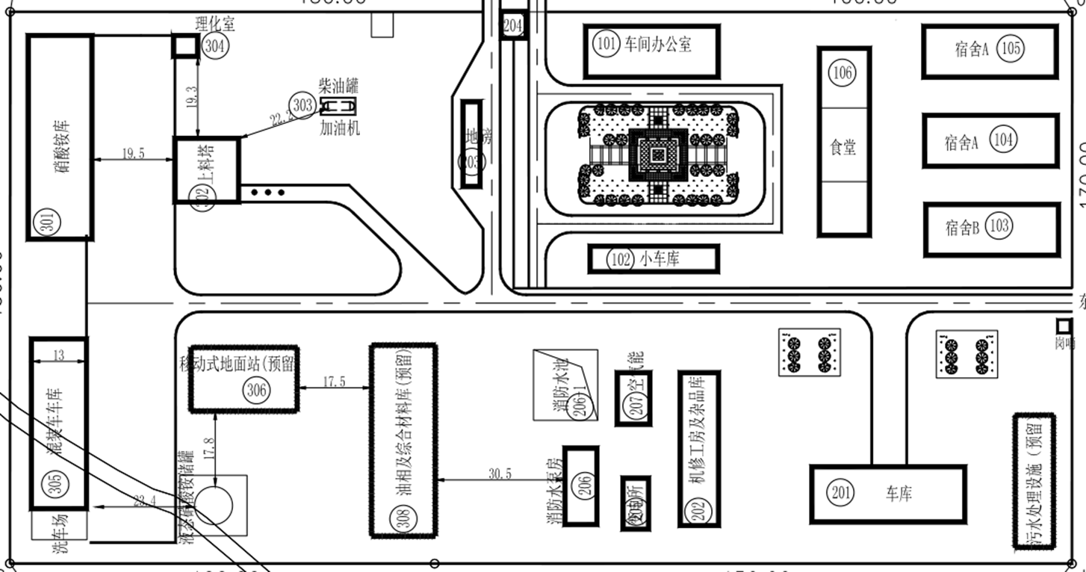
附图3：大气、声环境保护范围图
北
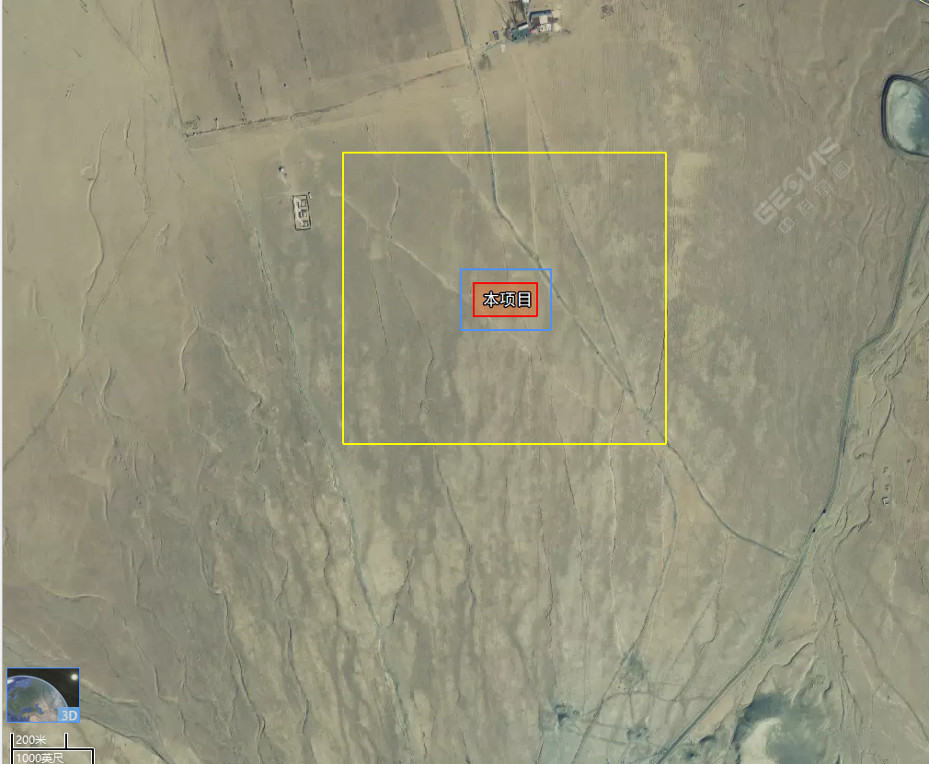
图例：
本项目厂区
声环境保护范围
大气环境保护范围

